**[DICA PARA INICIANTES DO CURSO]**

Comprou o curso Web Moderno e ainda continua perdido com tantos assuntos apresentados, segue uma indicação de sequência de estudos:

**APRESENTAÇÃO:**

1. Seção 1 - introdução.
2. Seção 2 - Configuração de Ambiente.

Após a apresentação, agora é pra valer! Aqui começam os estudos:

**HTML E CSS:**

1. Seção 13 - Conceitos sobre Web
2. Seção 14 - HTML
3. Seção 14 - CSS

Não pule para as próximas etapas se não estiver familiarizado com os conceitos e conhecimento sobre HTML e CSS.

**JAVASCRIPT:**

1. Seção 3 - Iniciando com Programação
2. Seção 4 - Fundamentos
3. Seção 5 - Estruturas de controle
4. Seção 6 - Função
5. Seção 7 - Objeto
6. Seção 8 - Array
7. Seção 9 - Lista de Exercícios de Javascript

Quando estiver confortável com javascript, sugiro ir para a **Seção 14 - Integrando HTML, CSS e JS**

**BOOTSTRAP E JQUERY**

1. Seção 19 - JQuery
2. Seção 20 - Bootstrap

SE VOCÊ CHEGOU ATÉ AQUI, MEUS PARABÉNS! **VOCÊ JÁ PODE TRABALHAR DANDO MANUTENÇÃO EM MUITOS, REPITO: MUITOS SITES E SISTEMAS "LEGADOS".**

Agora, vou chamar esse conjunto de seções de**"Javascript Moderno"**:

1. Seção 10 - Node
2. Seção 11 - ESNext
3. Seção 16 - Ajax
4. Seção 17 - Gulp
5. Seção 38 - Gulp - Versão 3
6. Seção 18 - Webpack

Para consolidar conhecimento: **Seção 20: Projeto galeria (bootstrap/JQuery/Webpack)**

**BANCO DE DADOS E EXPRESS**

1. Seção 31 - Banco relacional
2. Seção 32 - Banco não relacional
3. Seção 33 - Express

**FAÇA A SUA ESCOLHA!**

A partir de agora, você tem as seguintes opções a seguir:

1. - Fazer todas as outras seções sobre React, Vue e Angular e seus projetos;
2. - Apenas a seção de React e projetos;
3. - Apenas a somente a seção de Angular e projetos;
4. - Apenas a somente a seção de Vue e projetos;

**Escolha uma opção e seja feliz!**

**Atenção: A ordem proposta é uma opinião/sugestão pessoal e não há qualquer intuito de diminuir ou atingir a Cod3r de forma a prejudicar seu nome e negócios.**

O curso tem um conteúdo amplo e didaticamente é muito bom. Eu fiz o curso e indico!

**ATENÇÃO: Não há mágica em TI. Você precisa estudar, estudar, estudar muito! Faça um, dois, três, DEZ cursos diferentes se possível. Dedicação é a chave!**

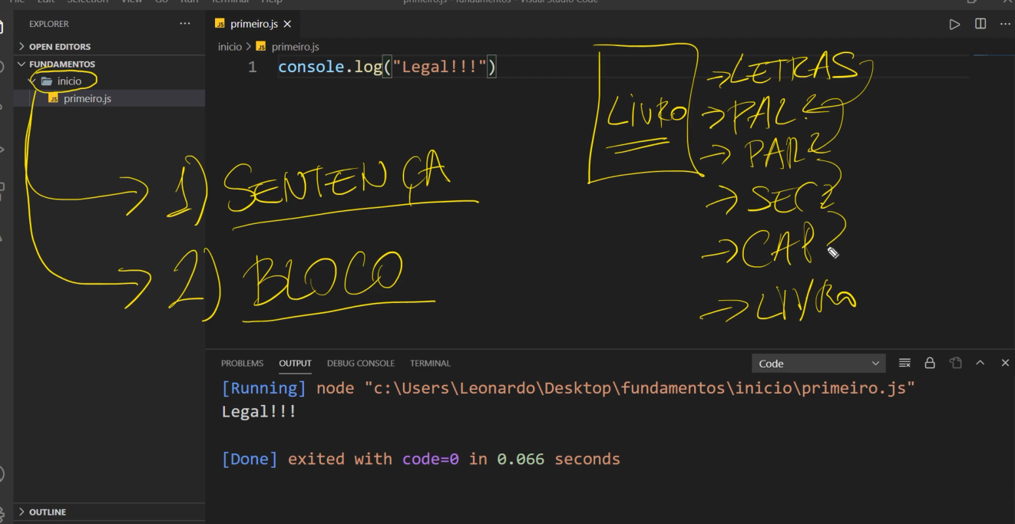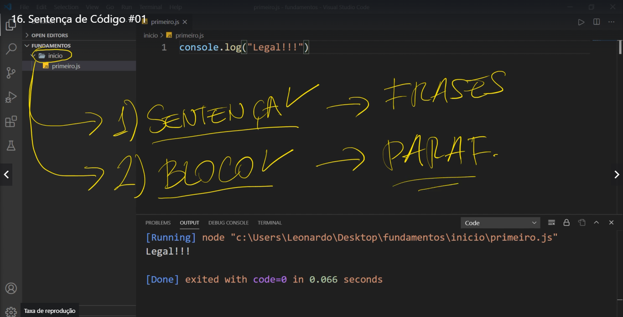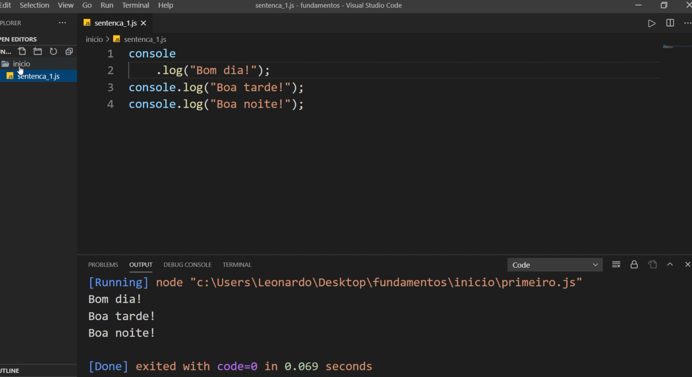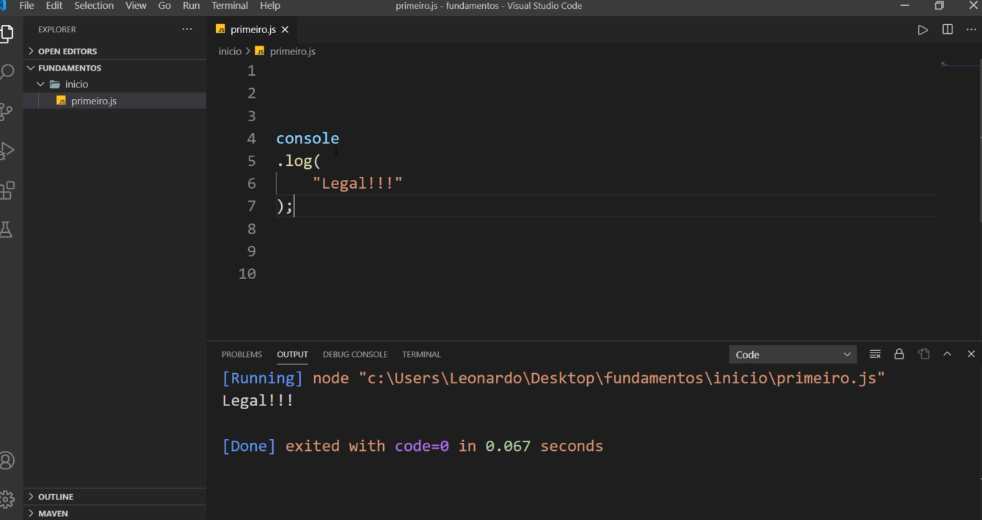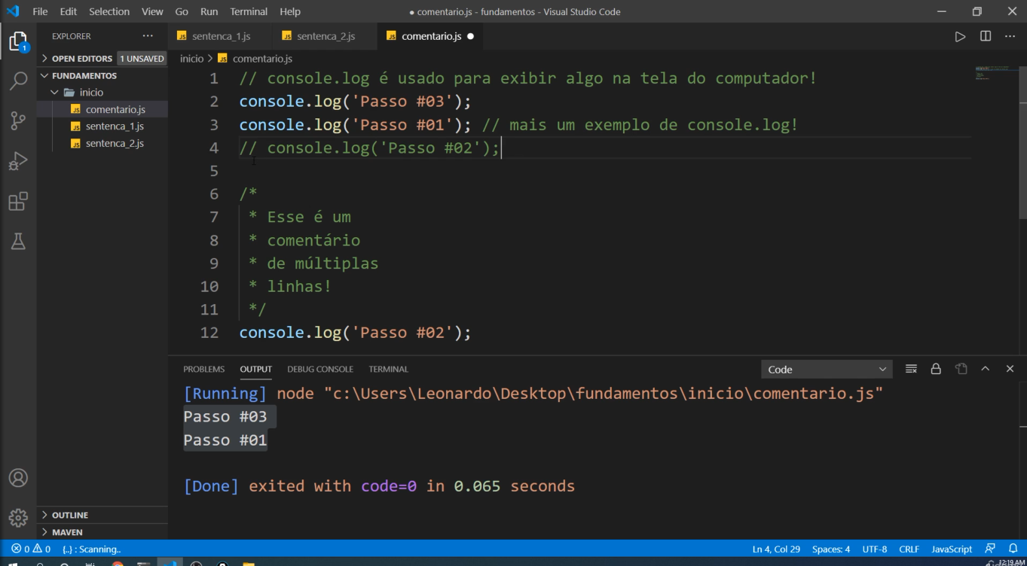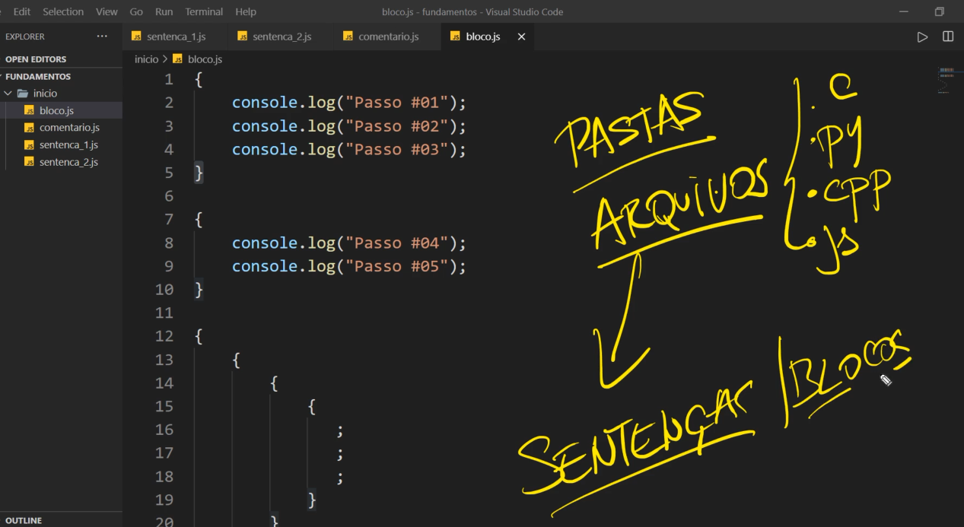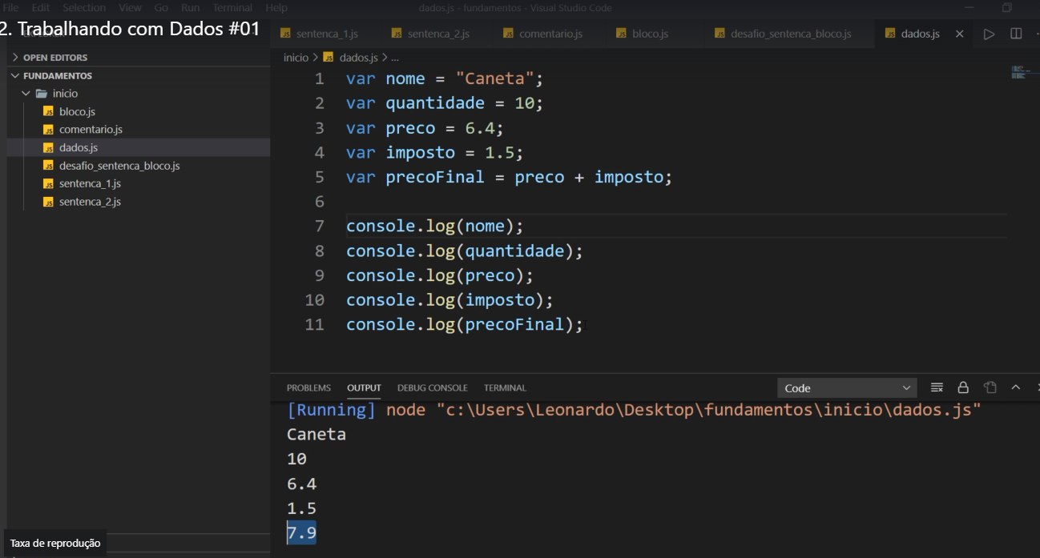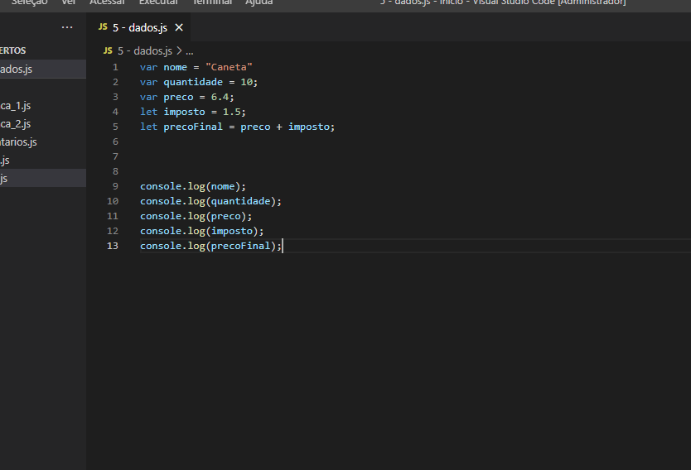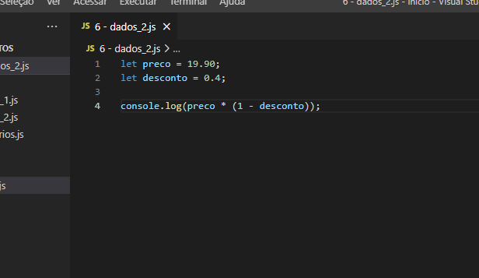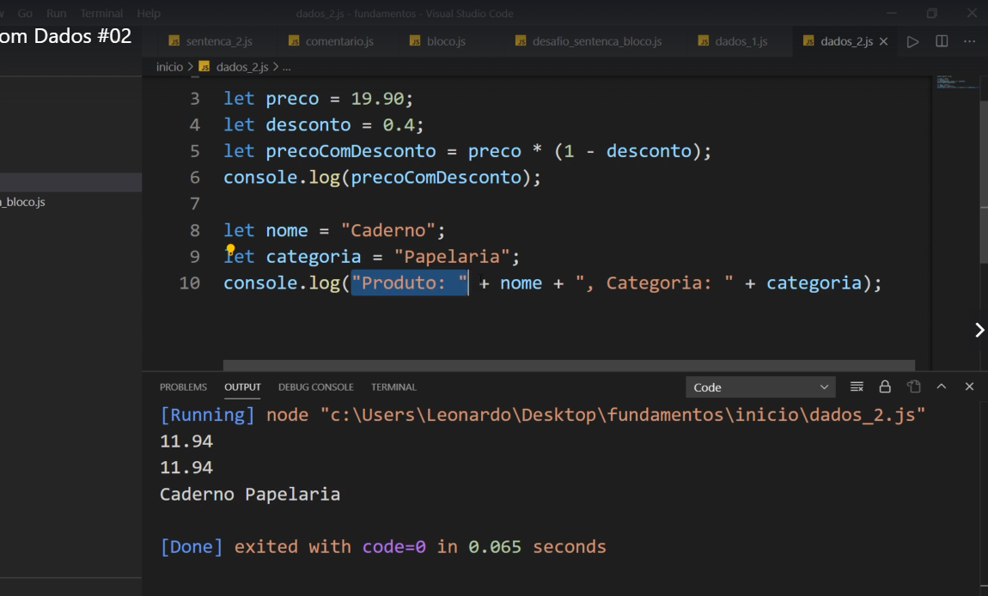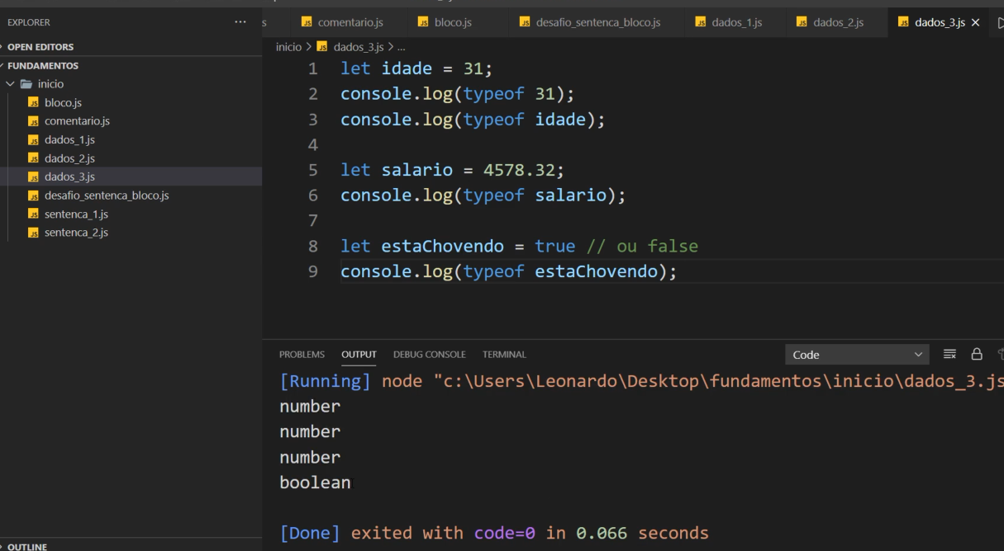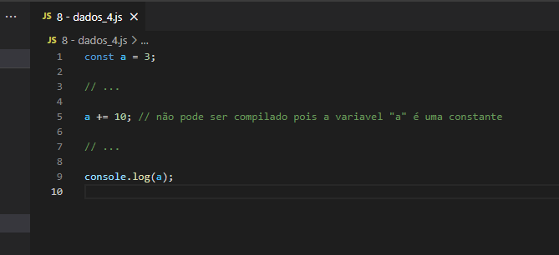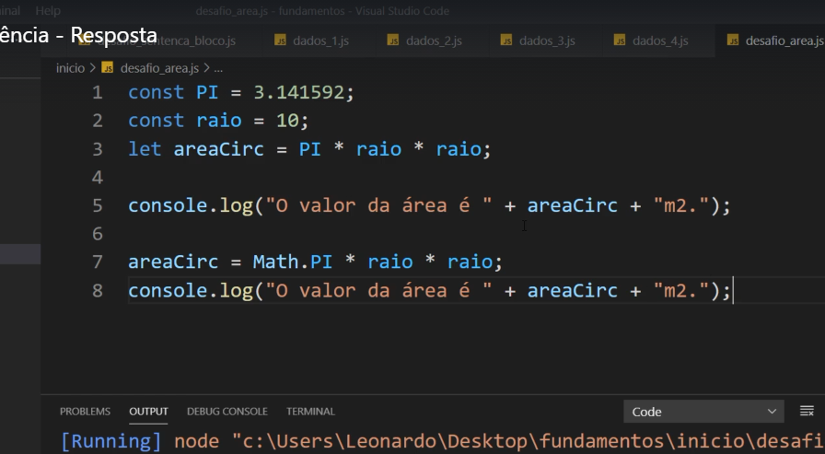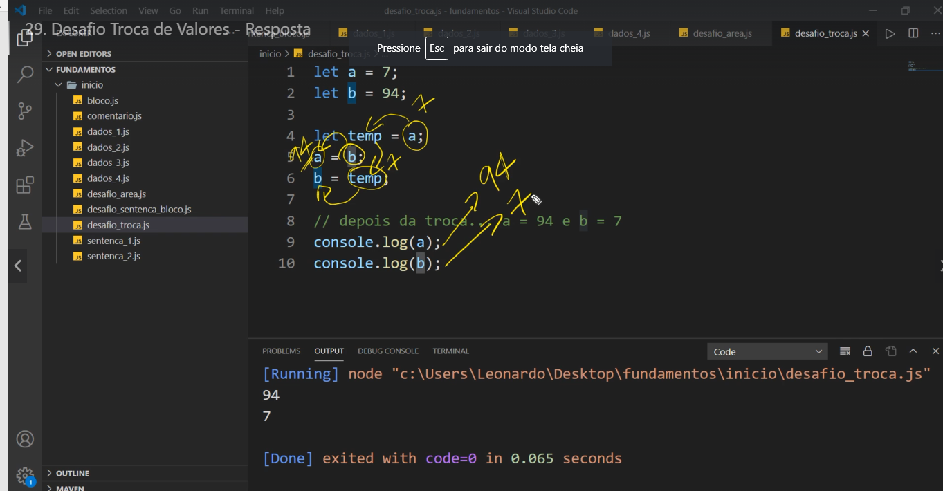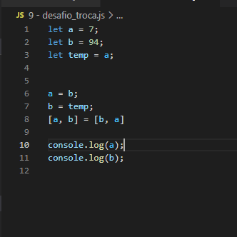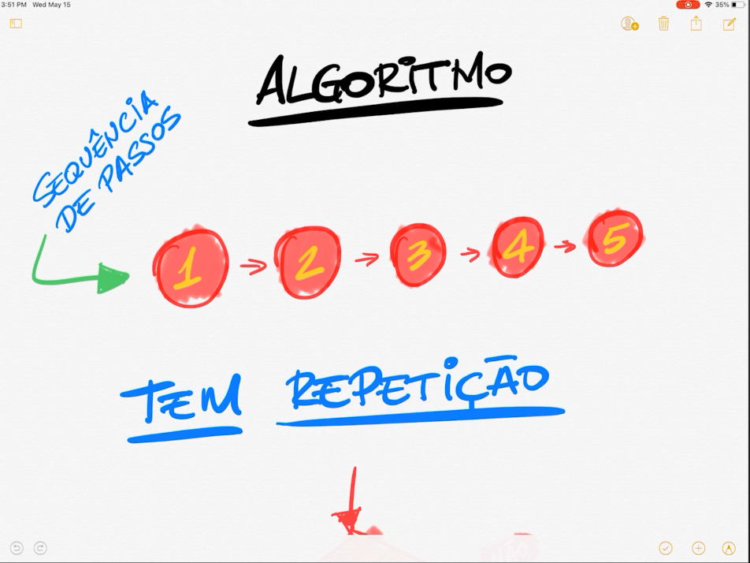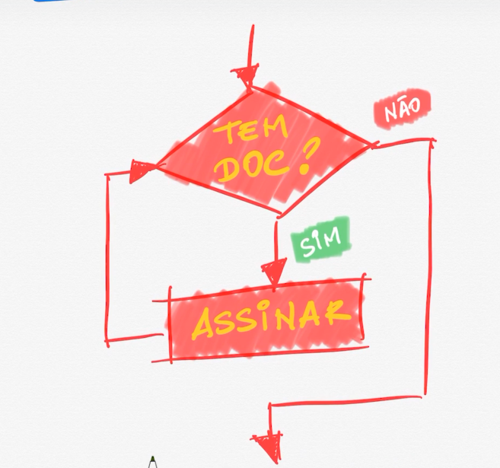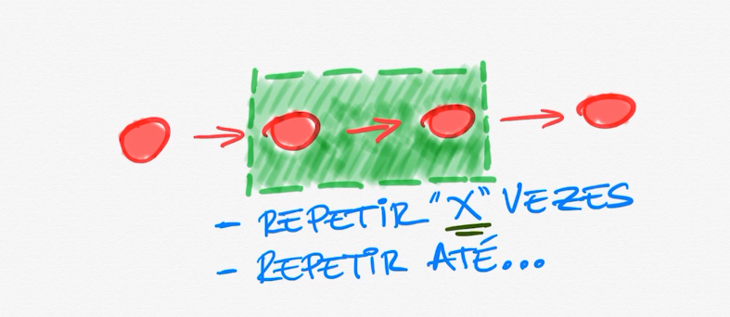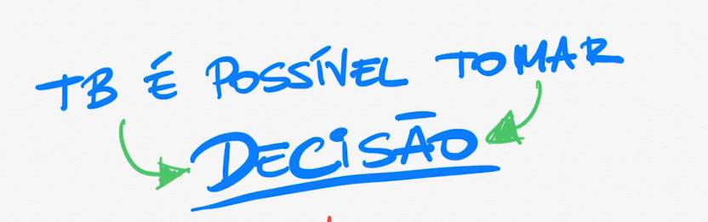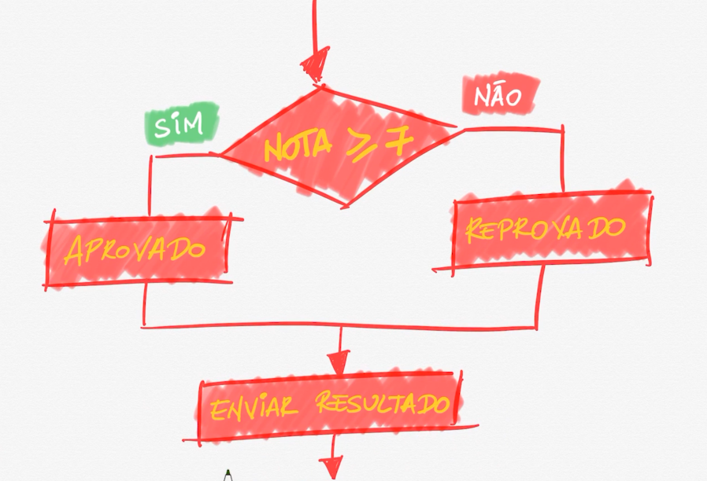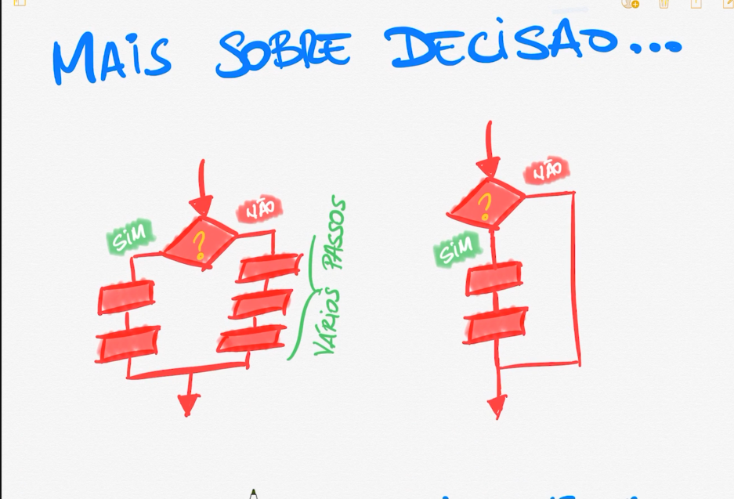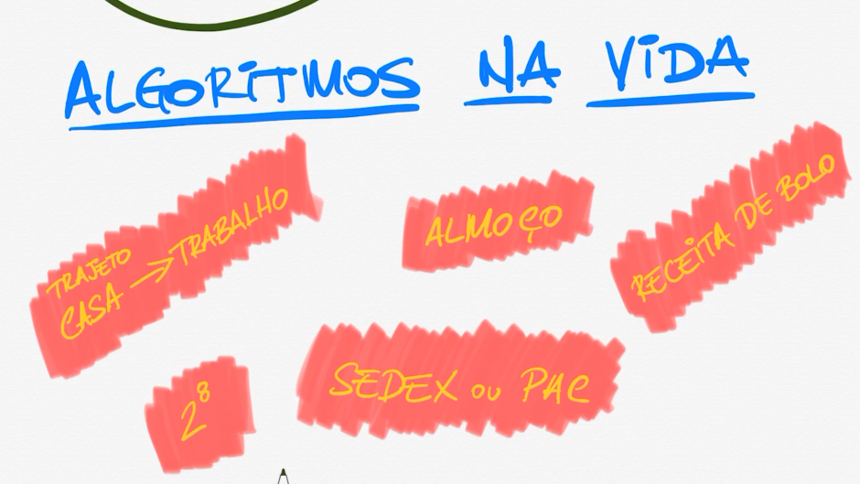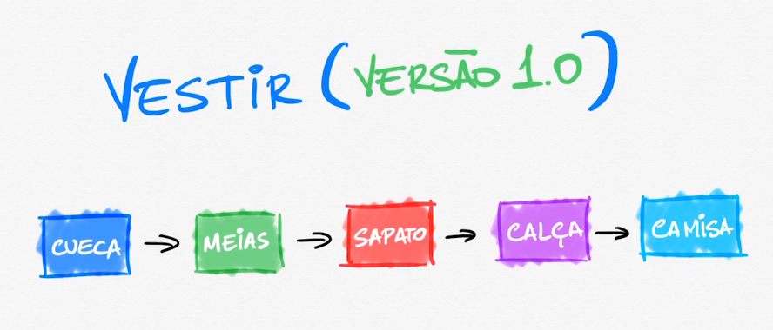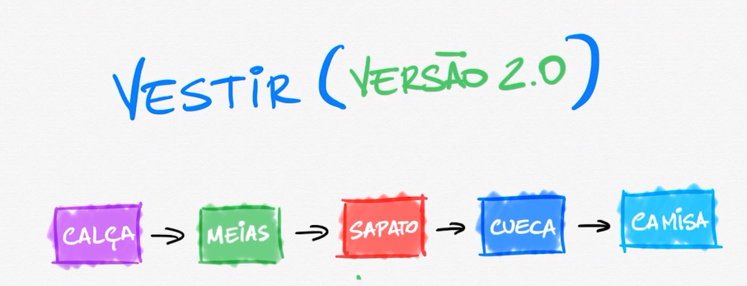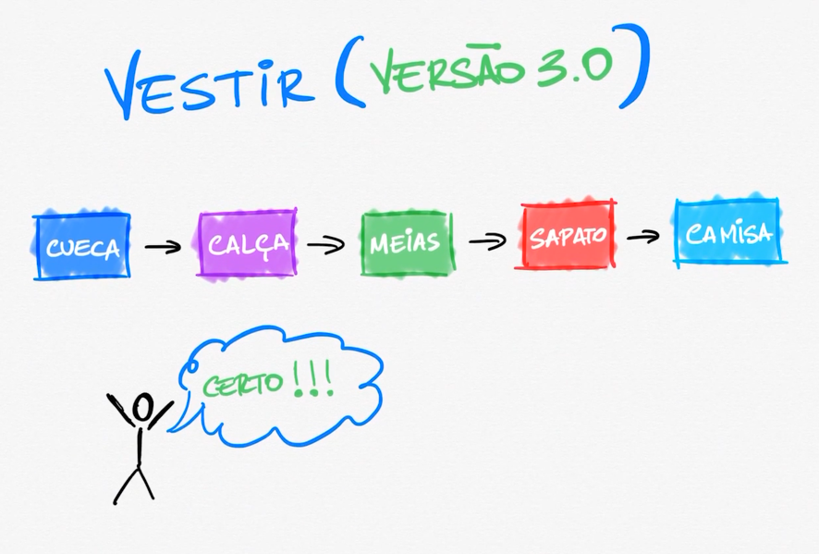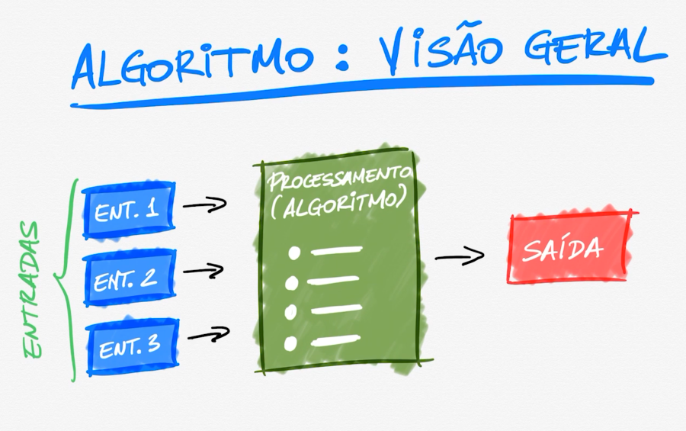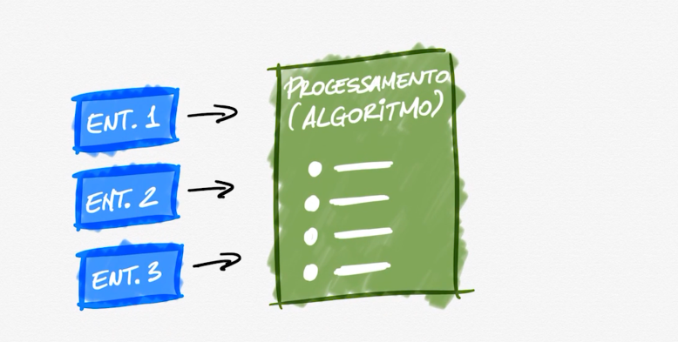

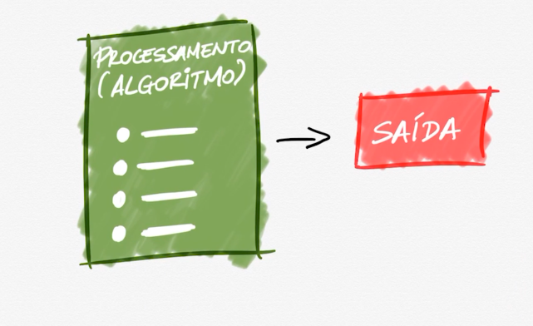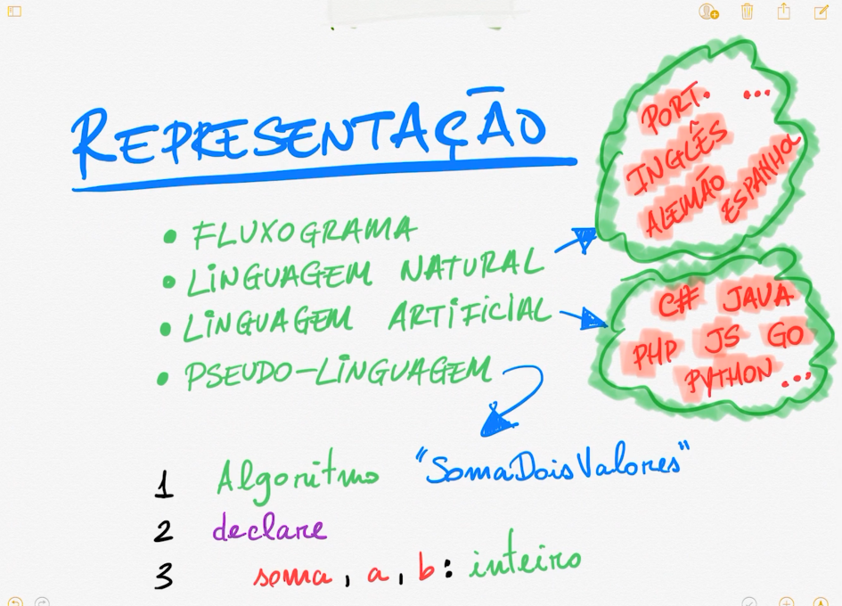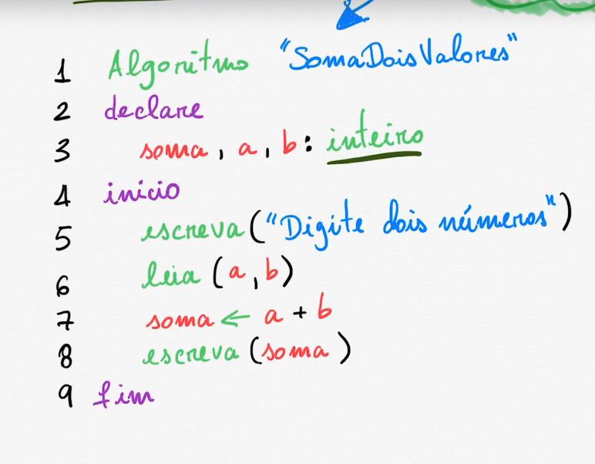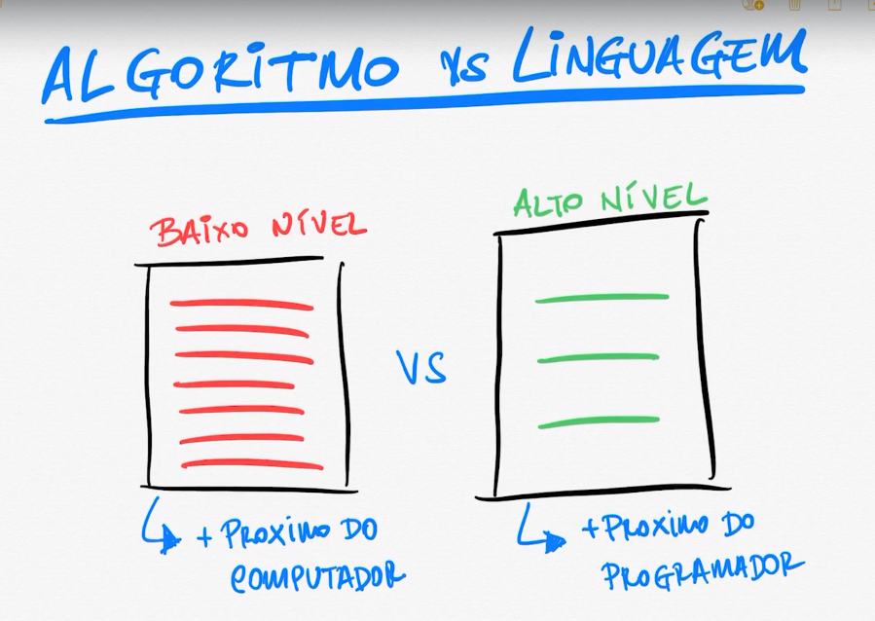

DADOS:

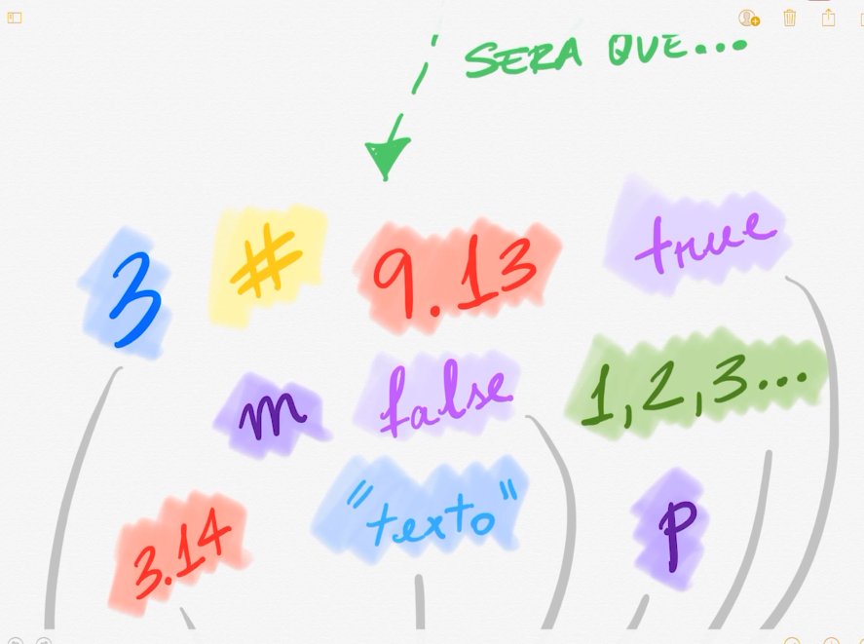

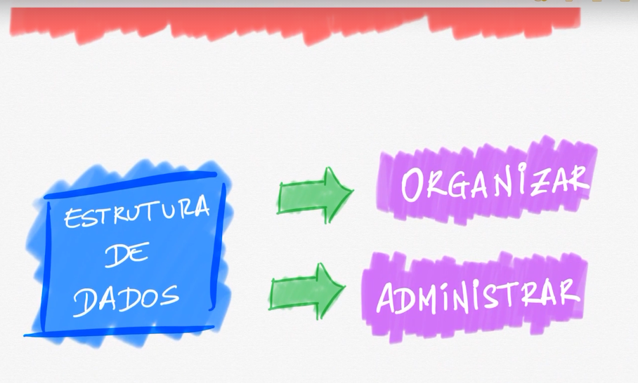

ESTRUTURA DE DADOS: TRAZER ORDEM E ESTRUTURA PARA OS SEUS DADOS: 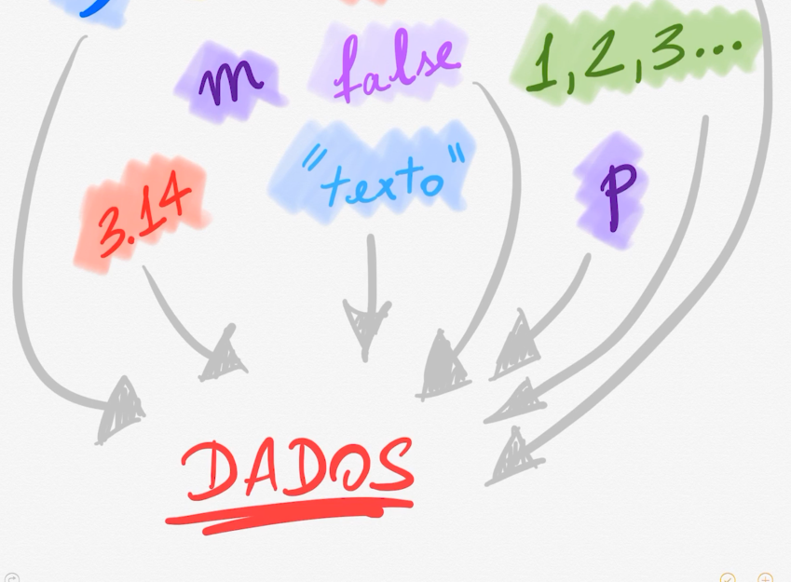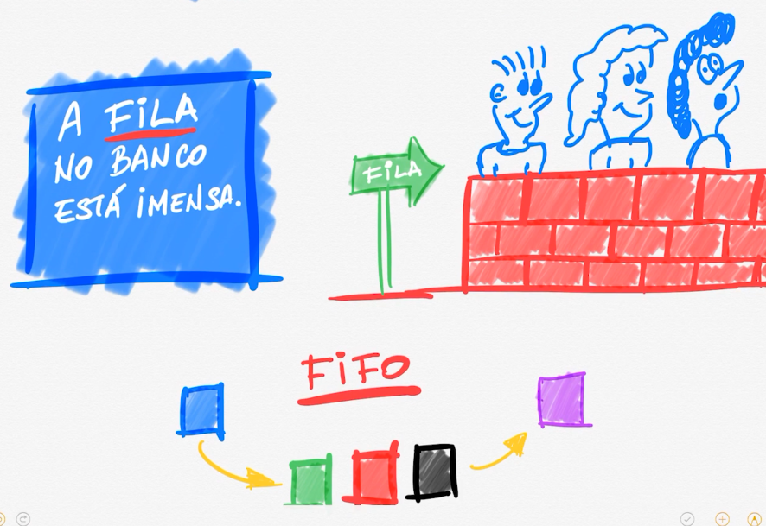

FIRST IN FIRST OUT

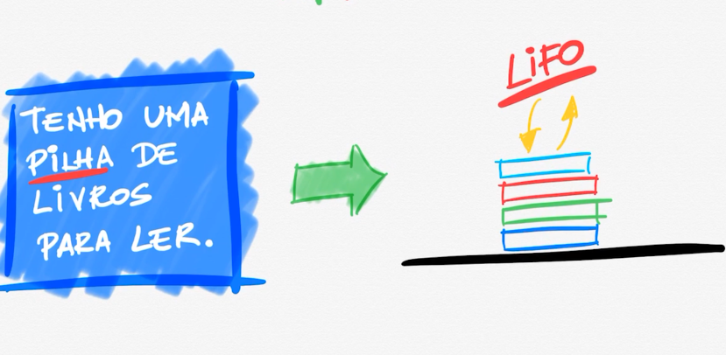

LEFT IN FIRST OUT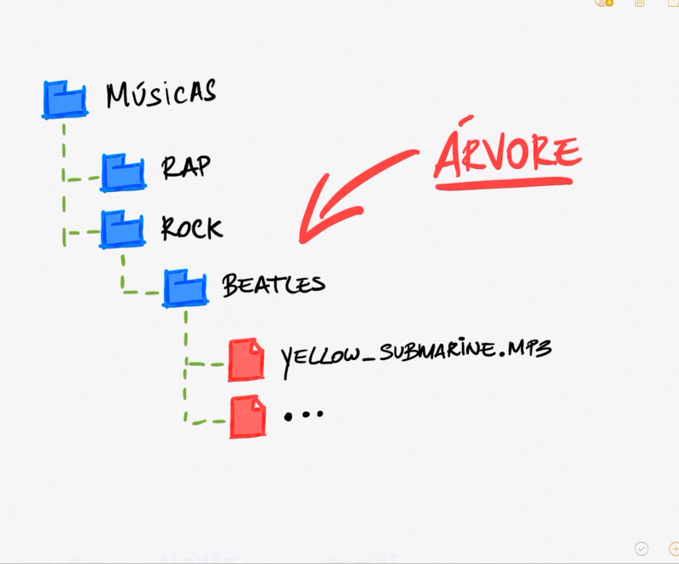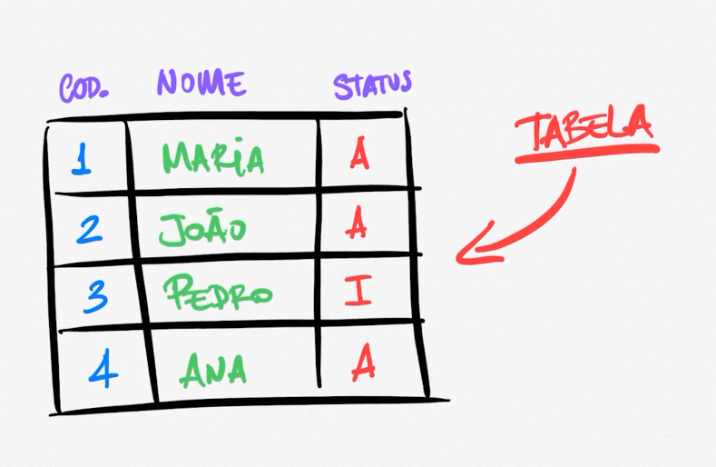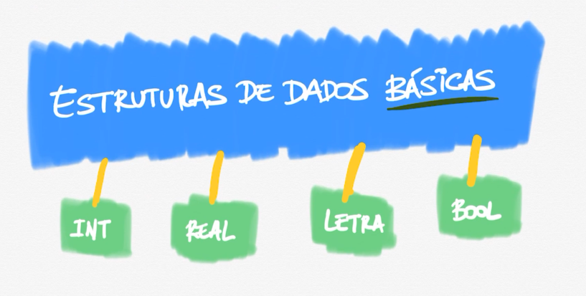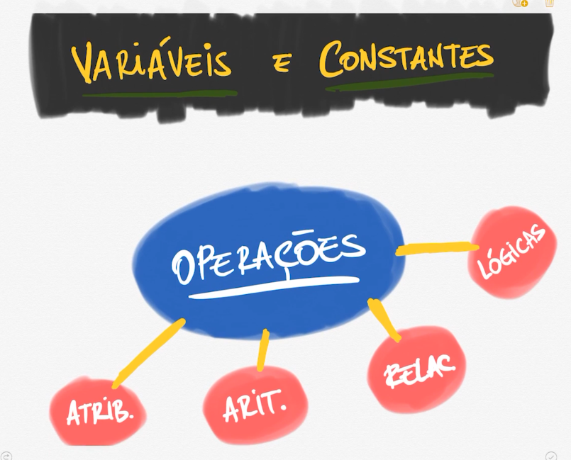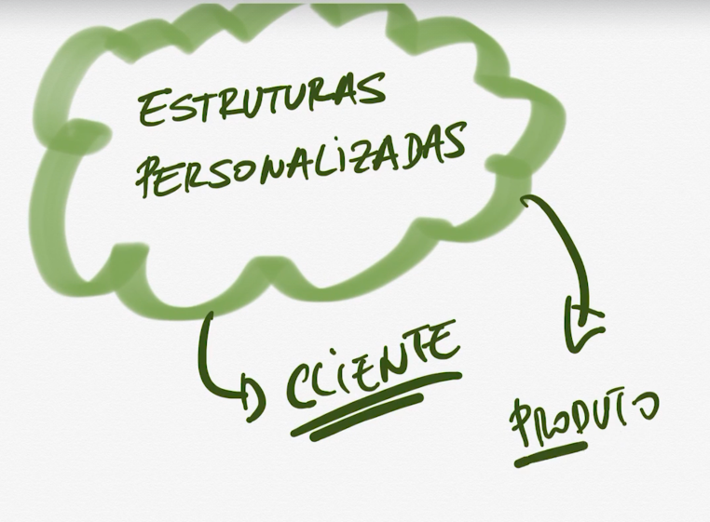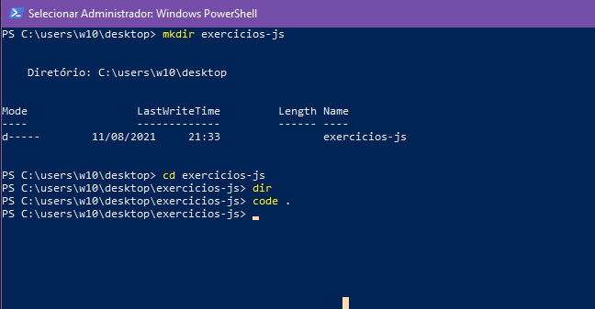

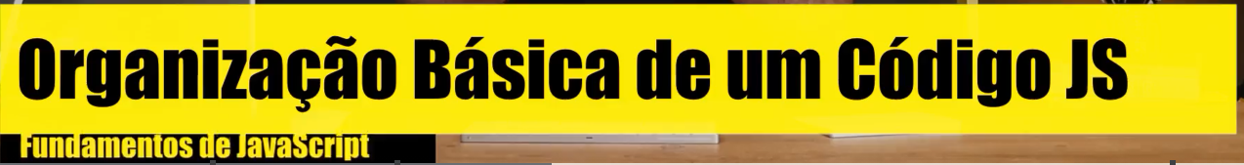

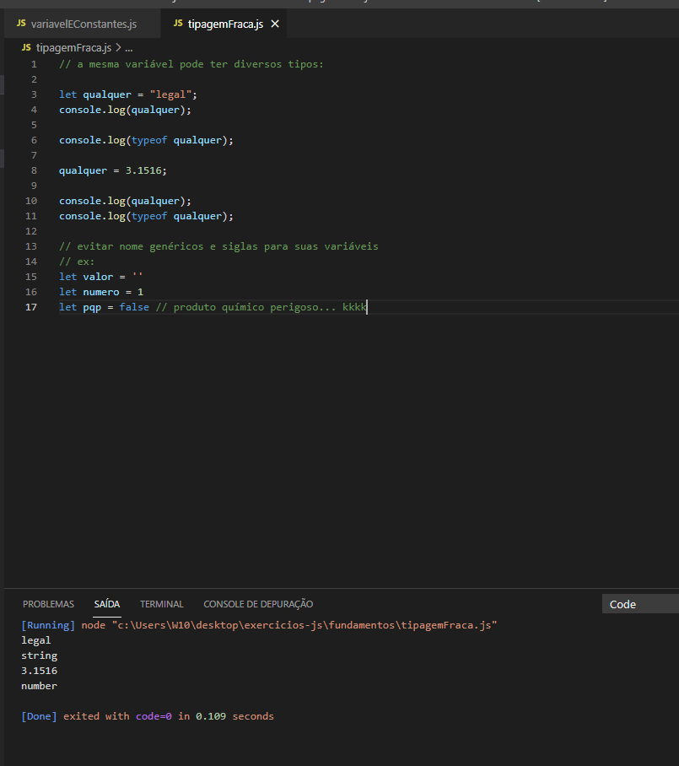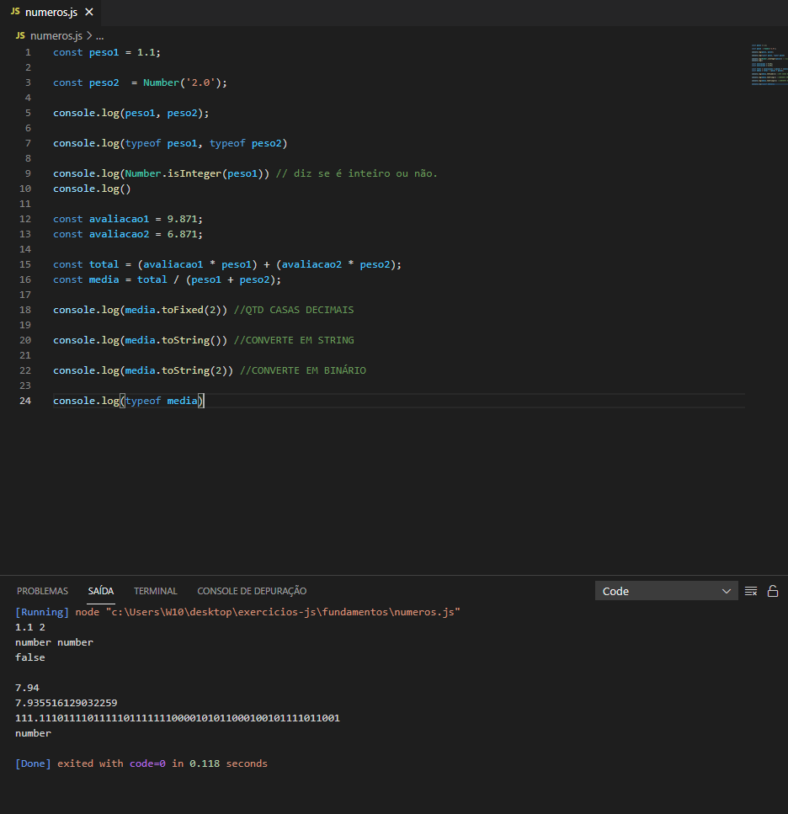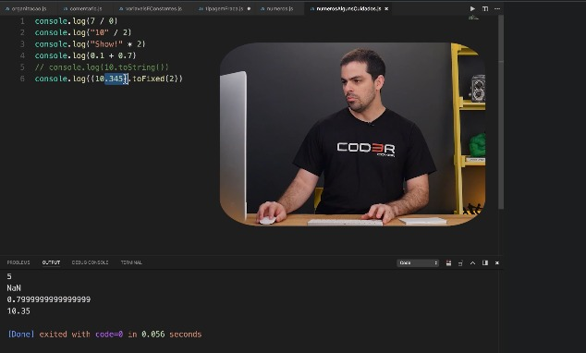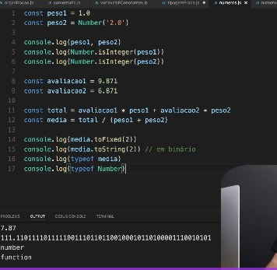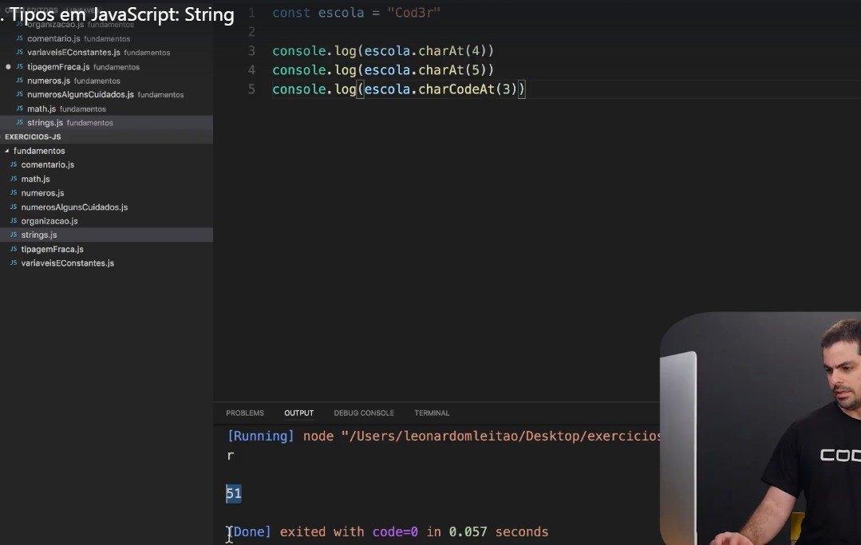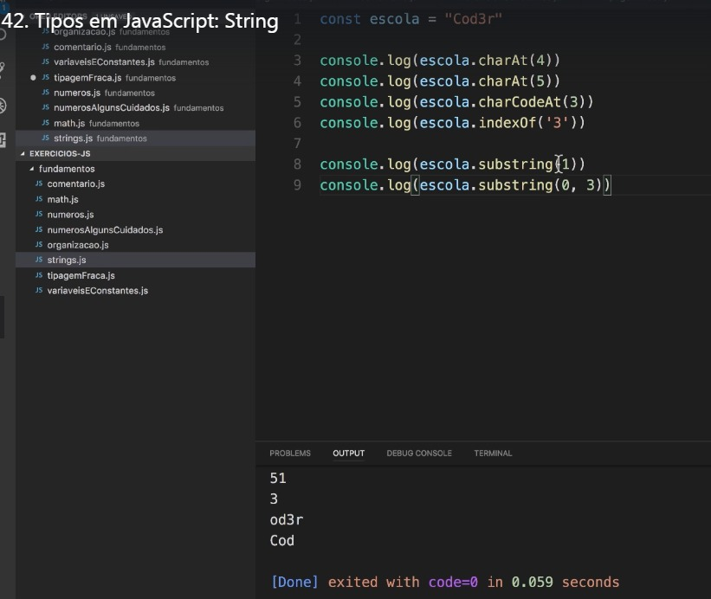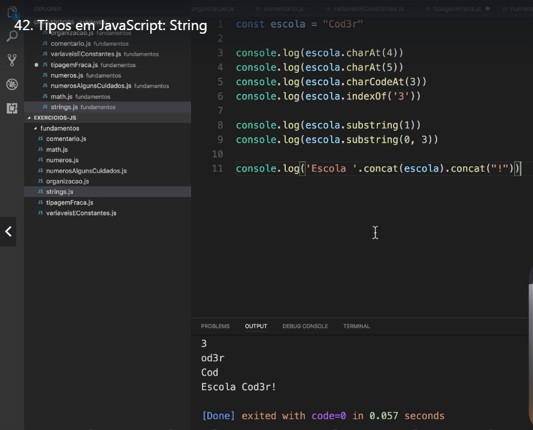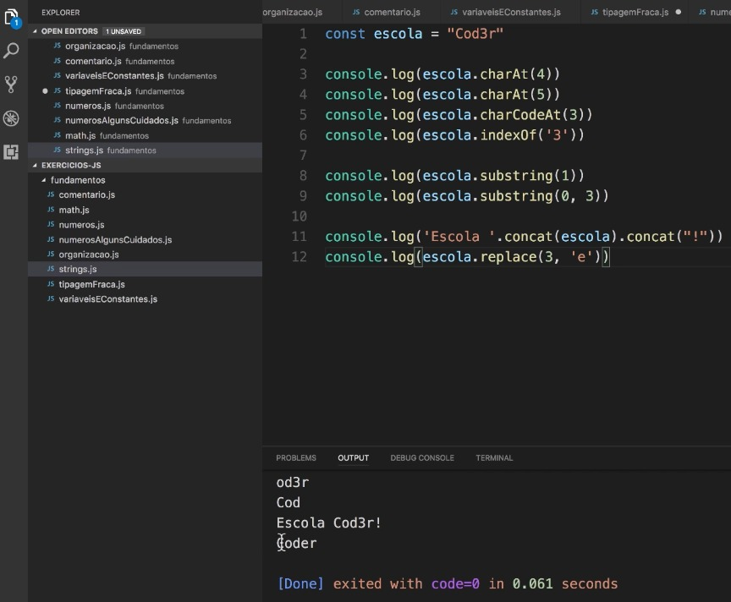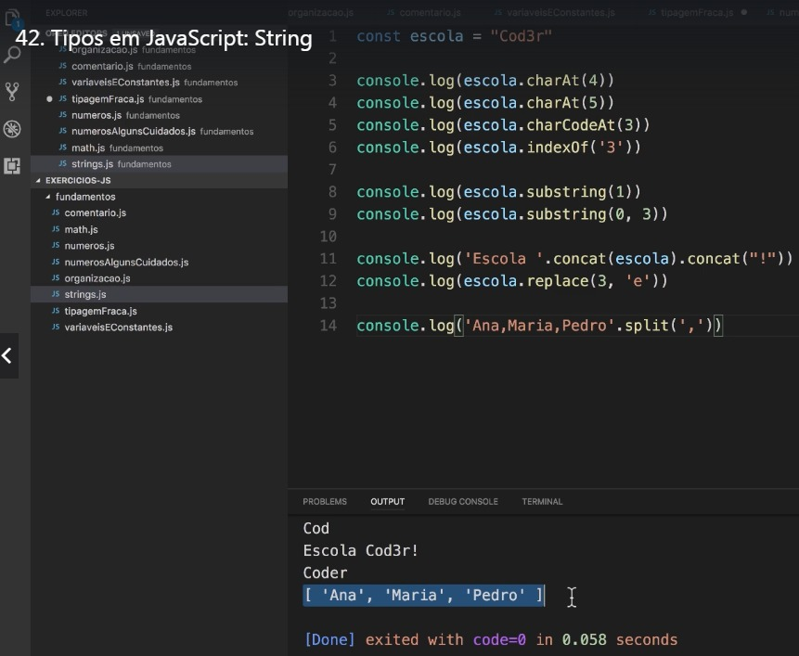

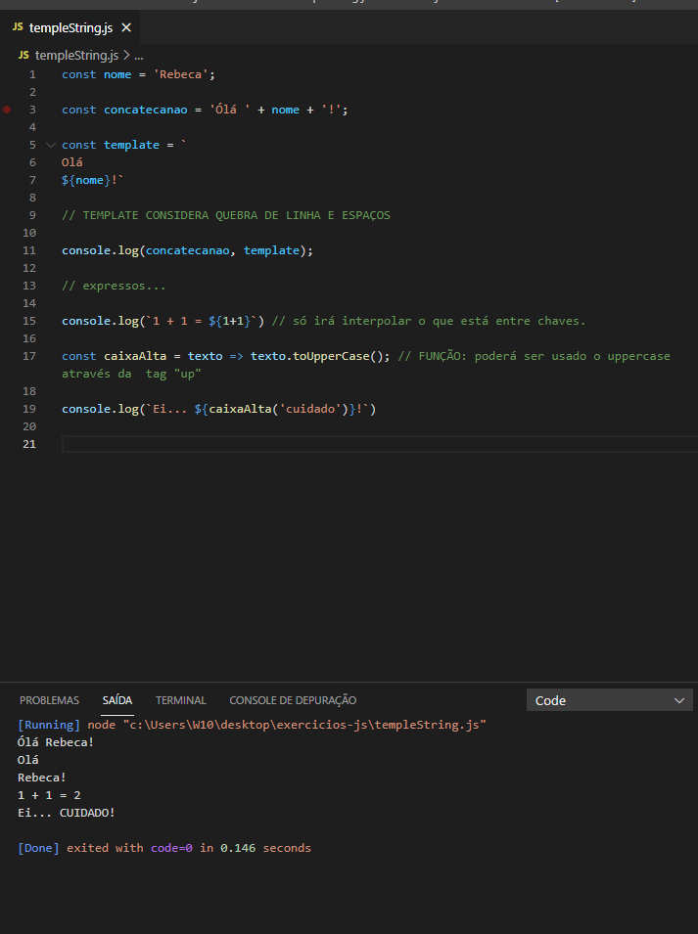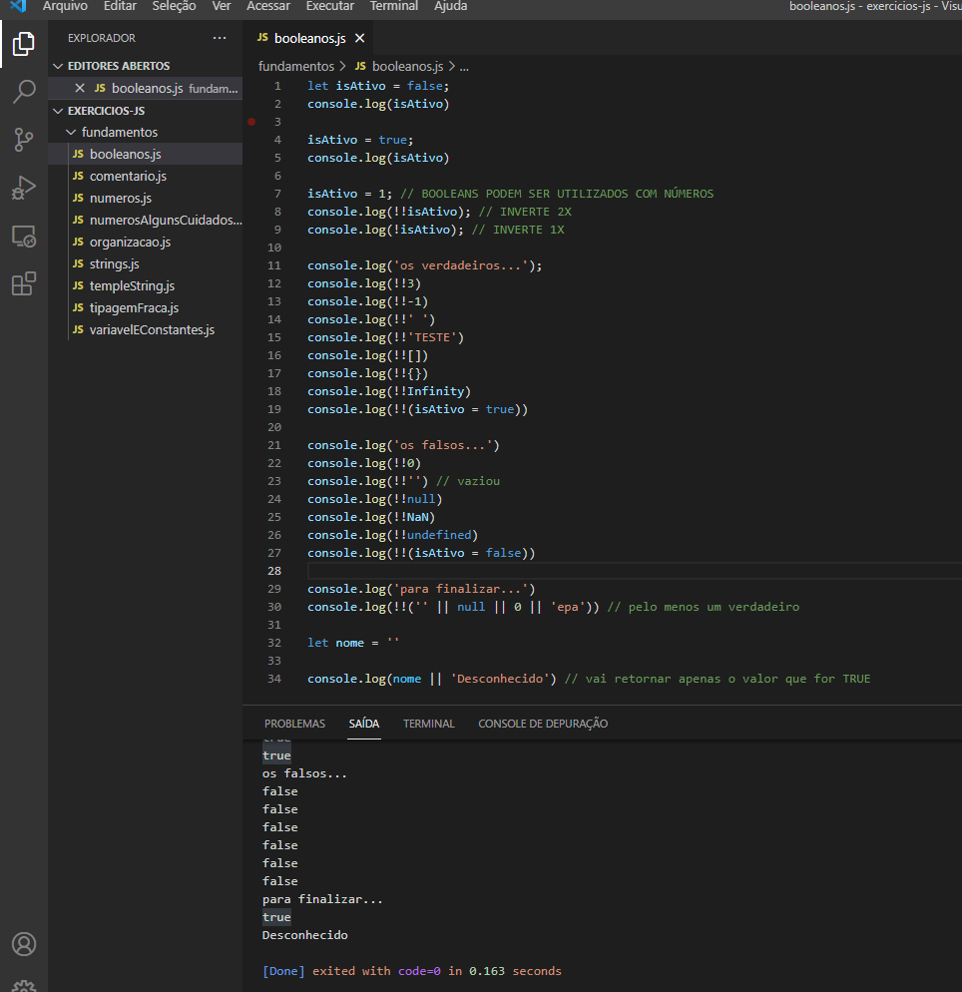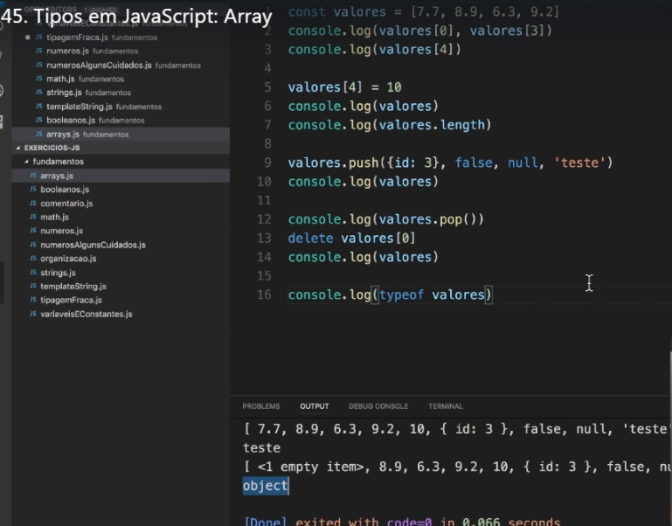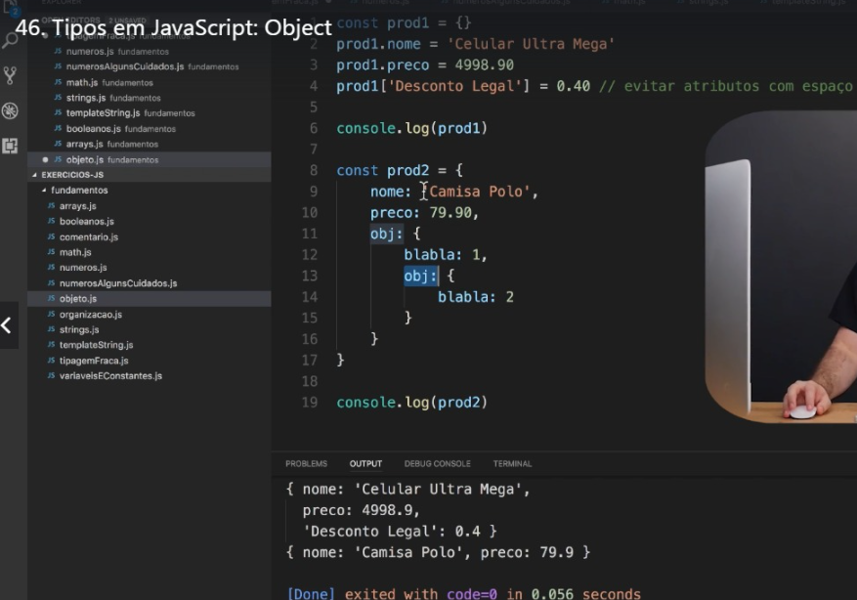

ATRIBUIÇÃO POR REFERÊNCIA: A e b apontam para o mesmo endereço na memória, então se alterar algo com b, a tb será alterado (isso no caso de objetos) chama-se atribuição por referência.

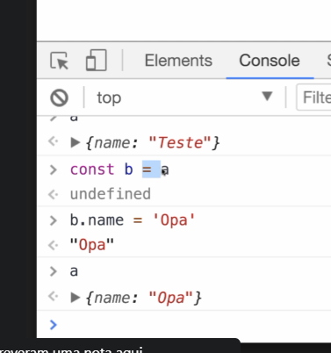

Já em tipos primitivos, cada um será modificado de forma diferente, será feita uma cópia do valor da variável A para variável B

. 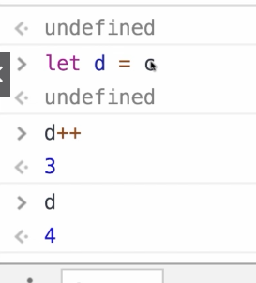



SE JAVASCRIPT FOSSE UM PAÍS A FUNÇÃO SERIA O PRESIDENTE.  
- A FUNÇÃO EXERCE UM PAPEL CENTRAL.   
- O VICE PRESIDENTE SERIA O OBJETO.   
- O ARRAY SERIA O MINISTRO.

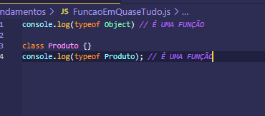  
Uma função pode ter atributos, outras funções.  
É possível, também, armazenar uma função em uma variável. Passar parâmetros...

Uma função é um bloco de código que pode ser reutilizado. (como um método em Java, onde também é possível receber parâmetros). É um bloco de código nomeado.

­­

*//não foi utilizada palavra reservada(var, let, const) nem tipo primitivo(int, floar, double)*

*// para obter o resultado da soma através de return, é preciso chamar a função dentro do console.log*

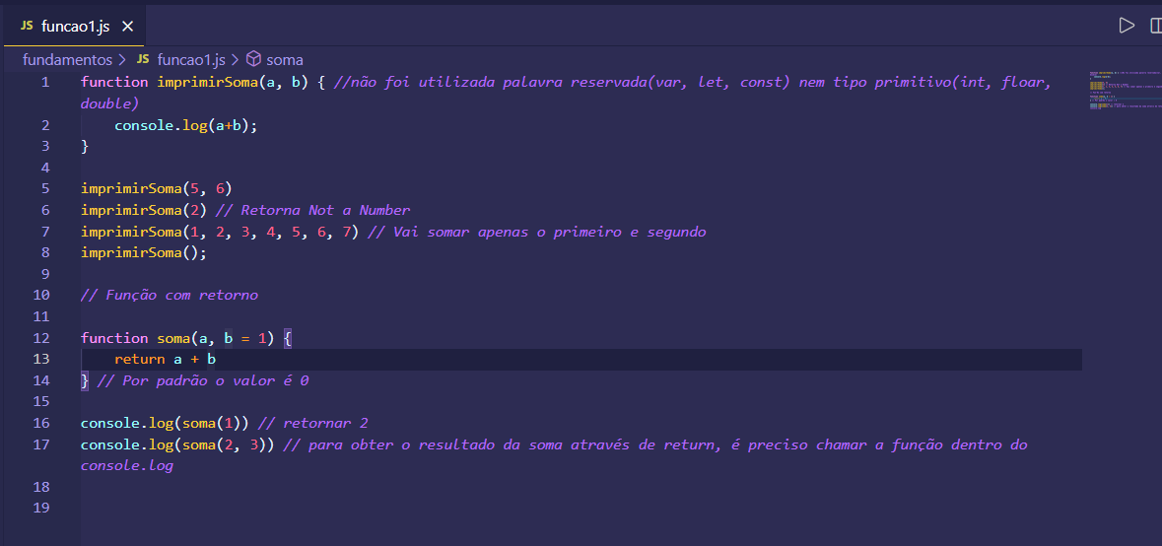

Armazenando uma função em variáveis  
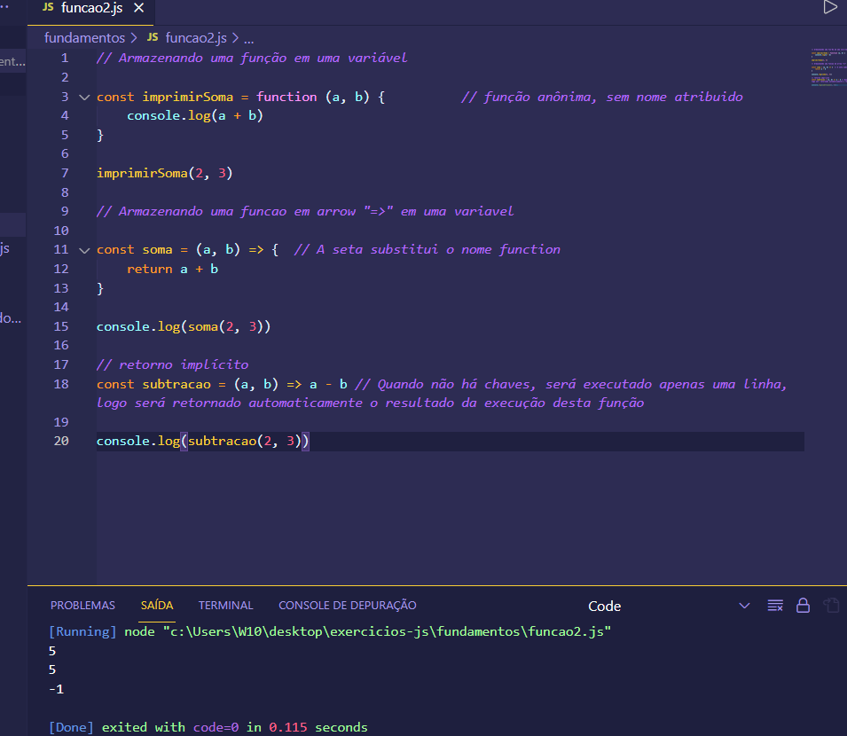 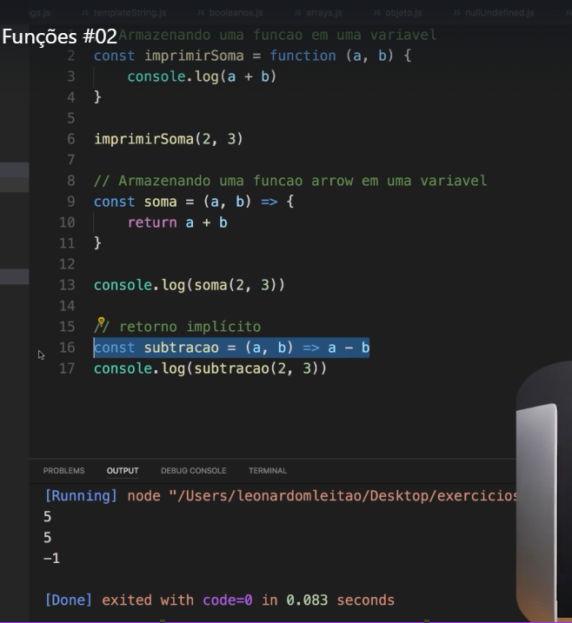

Conceito de VAR  
Quando você cria uma variável dentro de uma função, ela só poderá ser acessada dentro desta função.  
Quando uma variável é criada fora da função, pode ser acessada de forma global.  
Evite criar variáveis globais, quando possível. 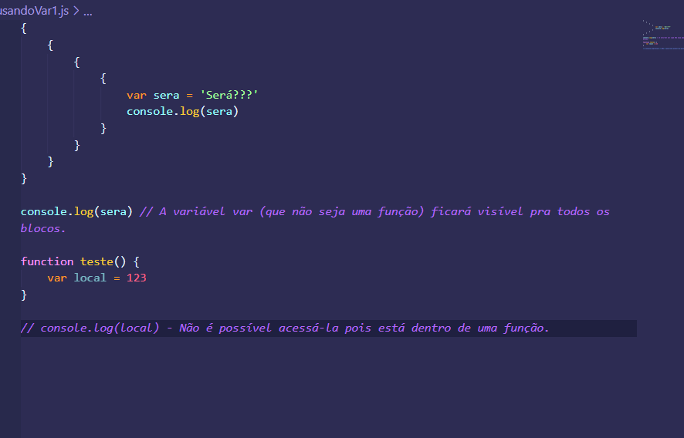



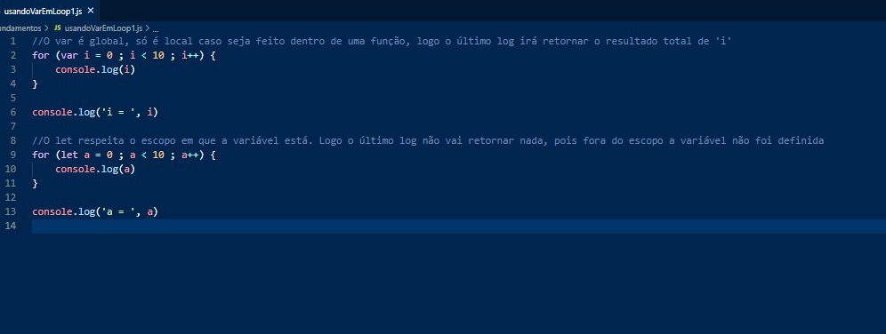

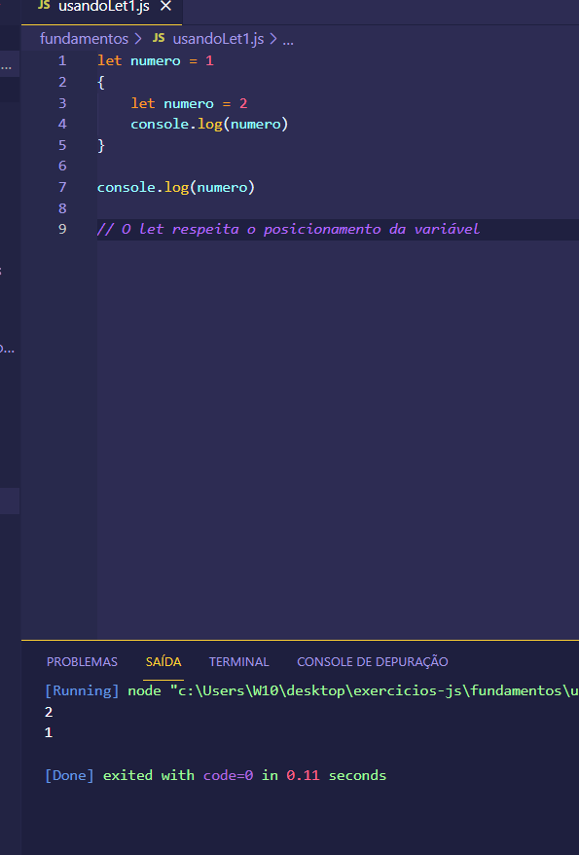  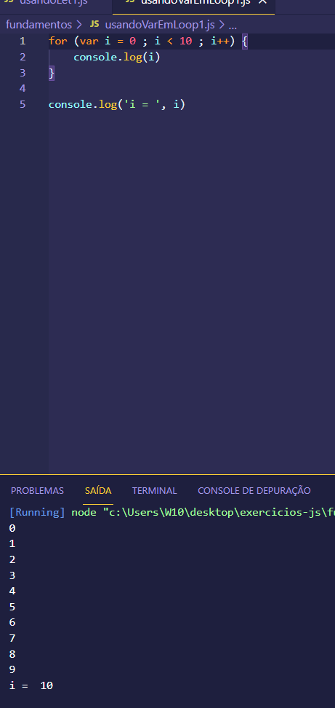

DIFERENÇA DE LET EM LOOP

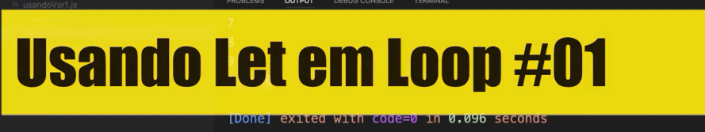

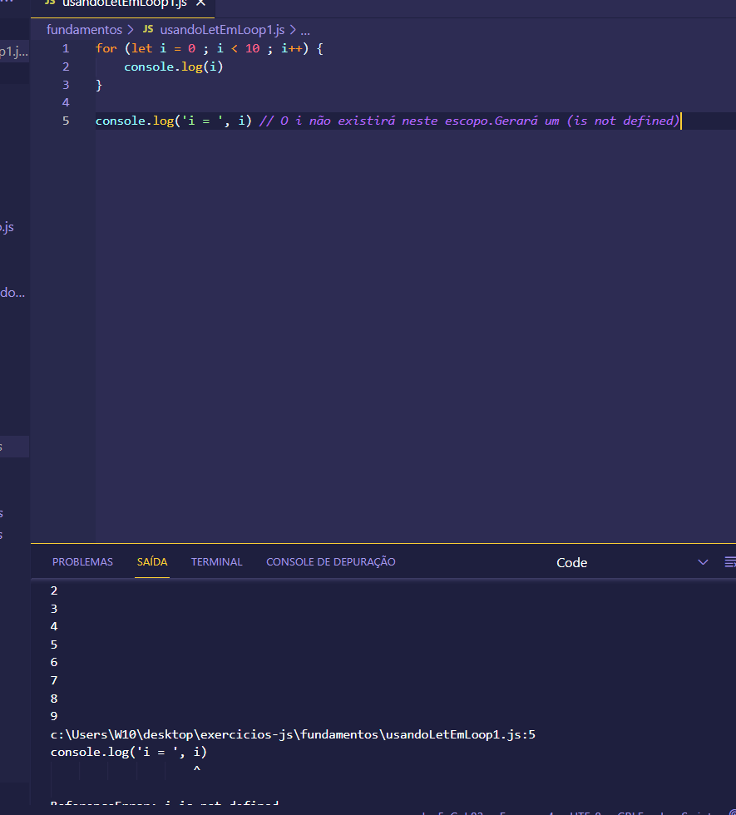

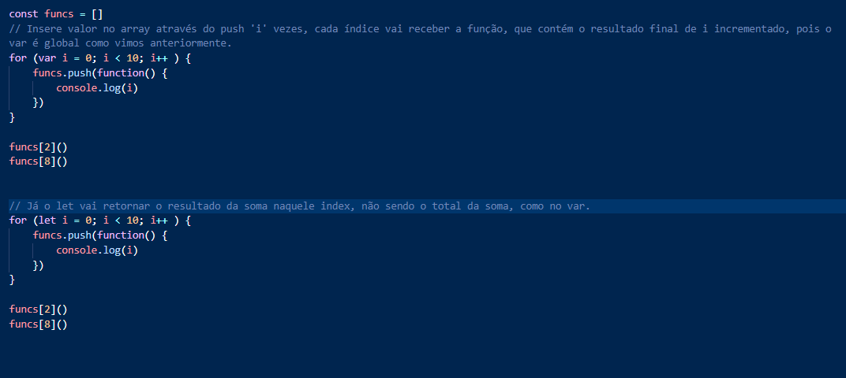

ENTENDENDO O HOISTING

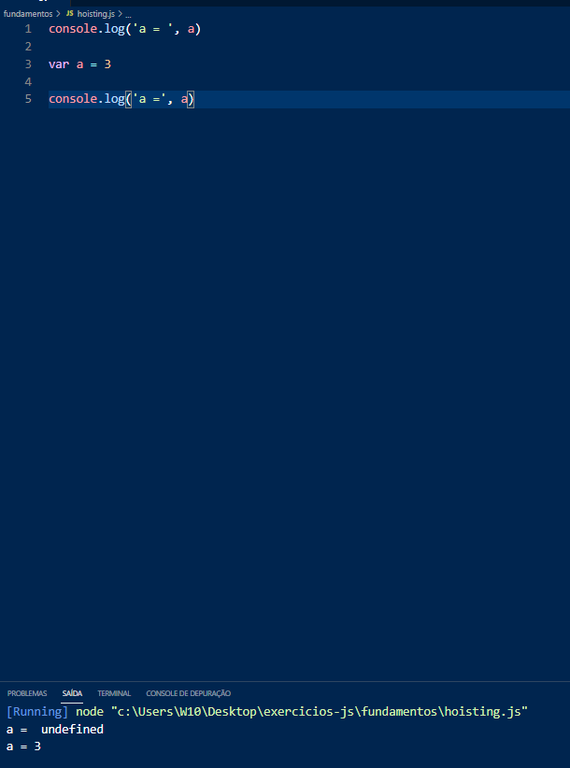

HOISTING IS A JAVASCRIPT DEFAULT BEHAVIOR OF MOVING DECLARATIONS TO THE TOP.  
mesmo a variável a sendo criada abaixo do log, o retorno indica que ela existe, pois o var é global. Já o let não faz esse içamento da variável a. 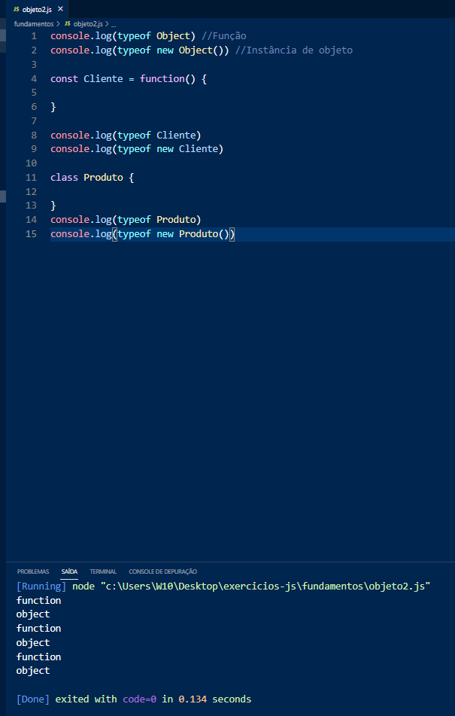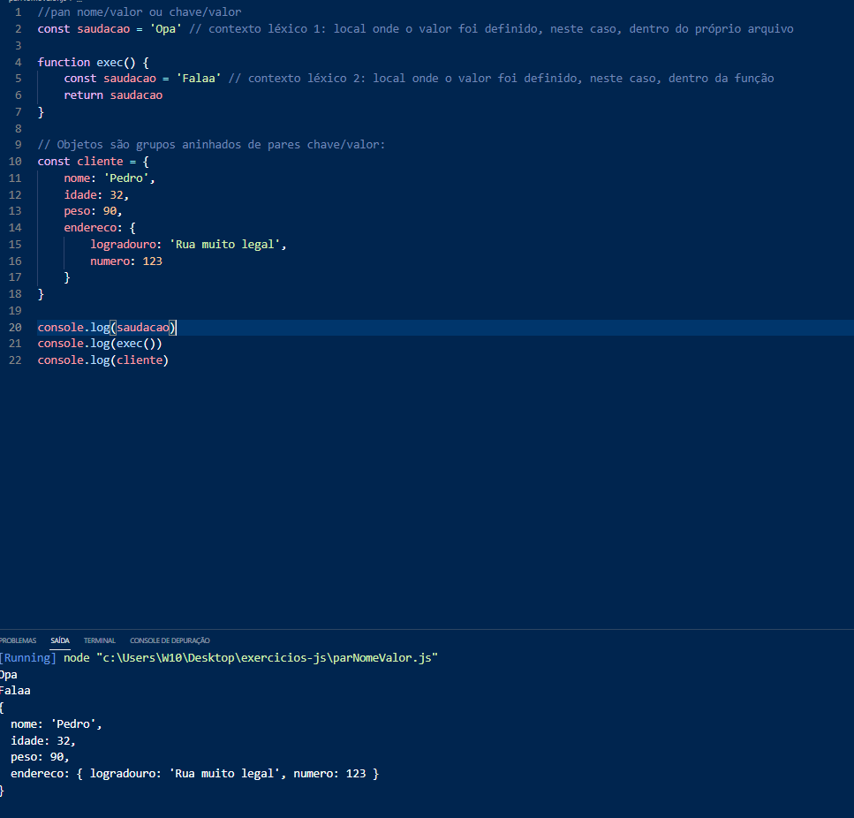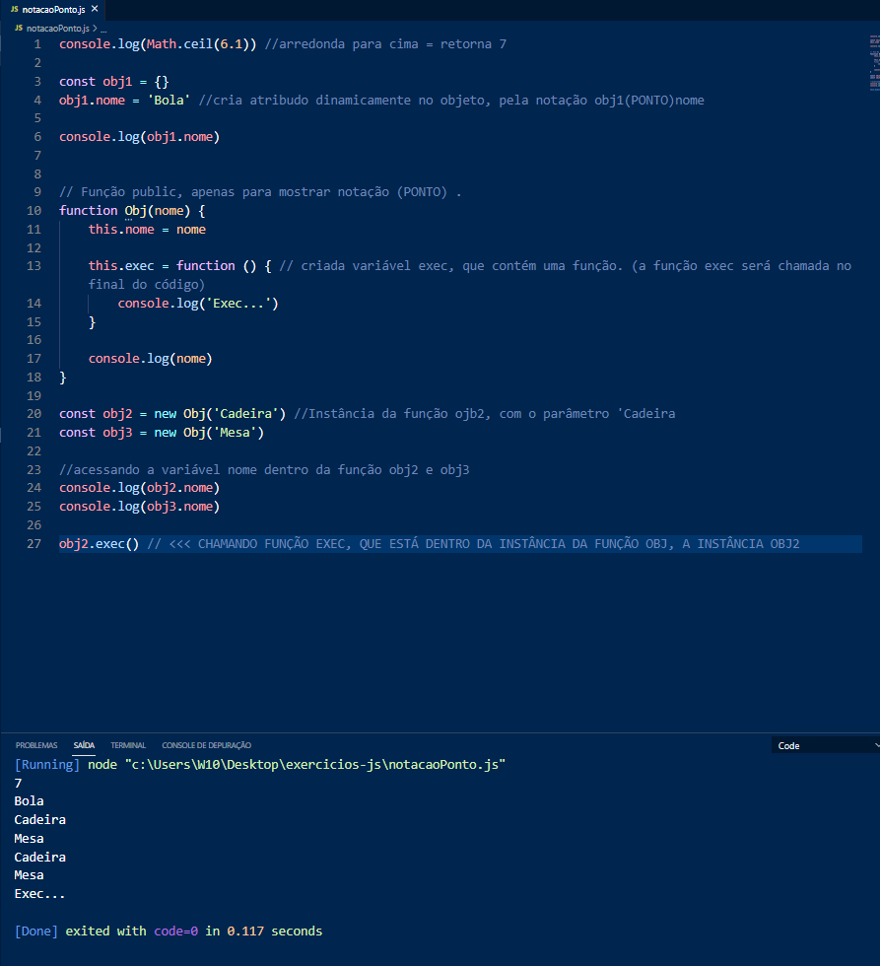

ATRIBUIÇÃO

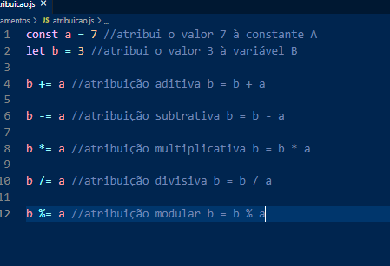

DESTRUCTING

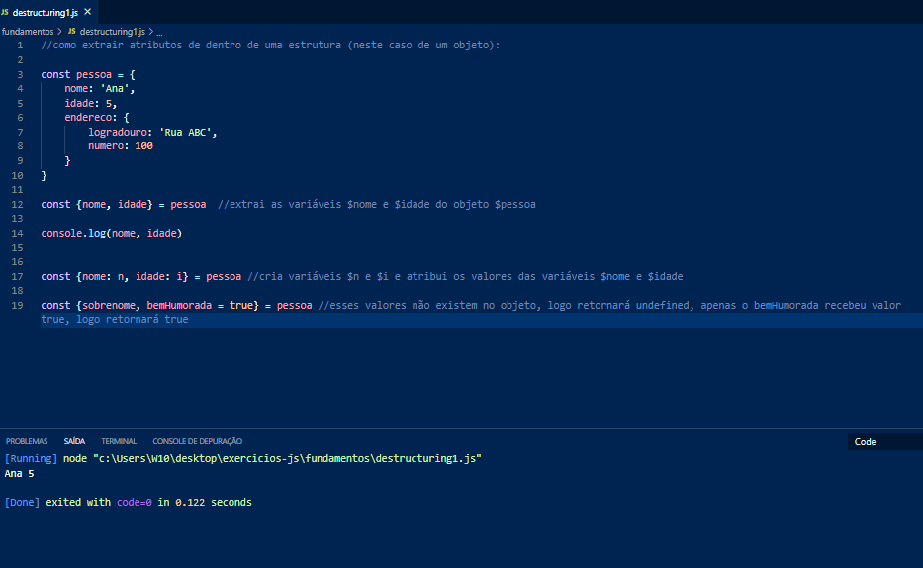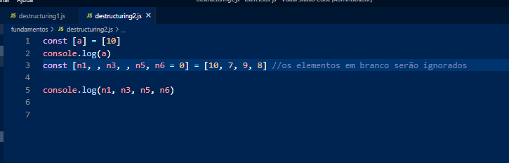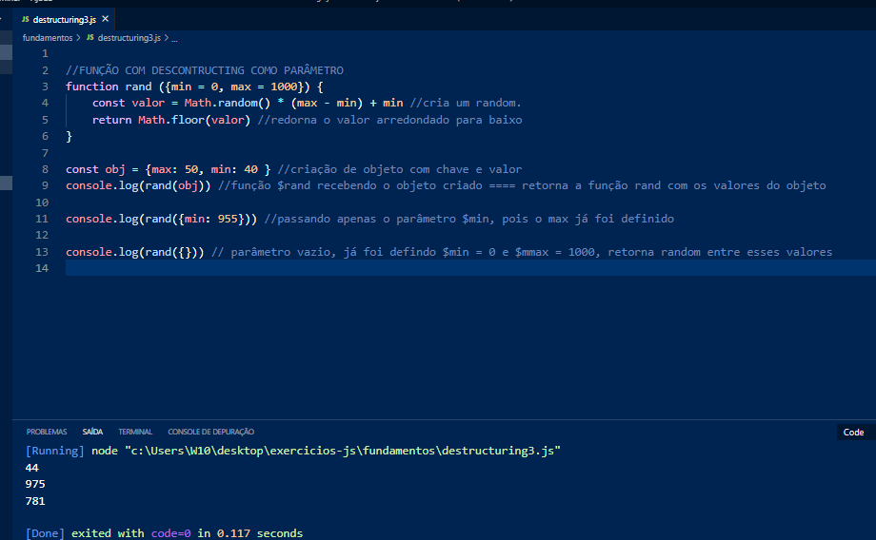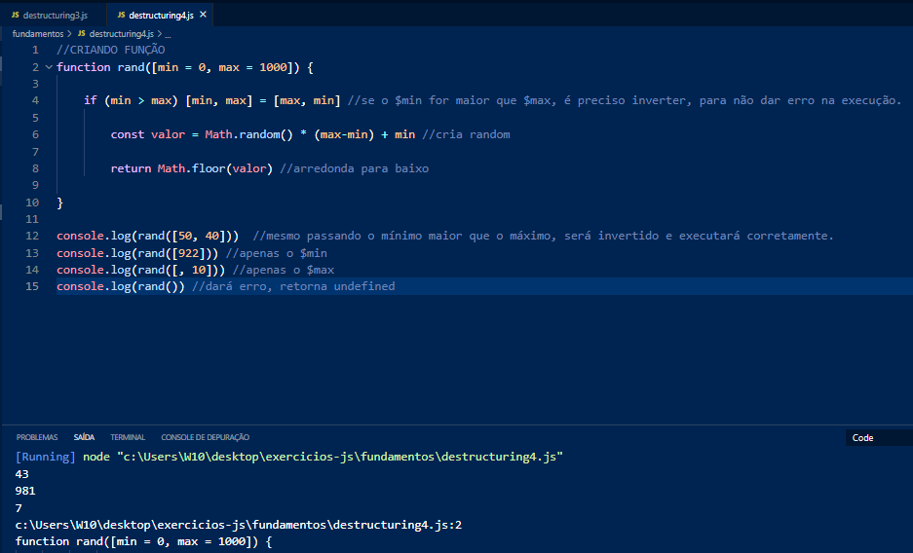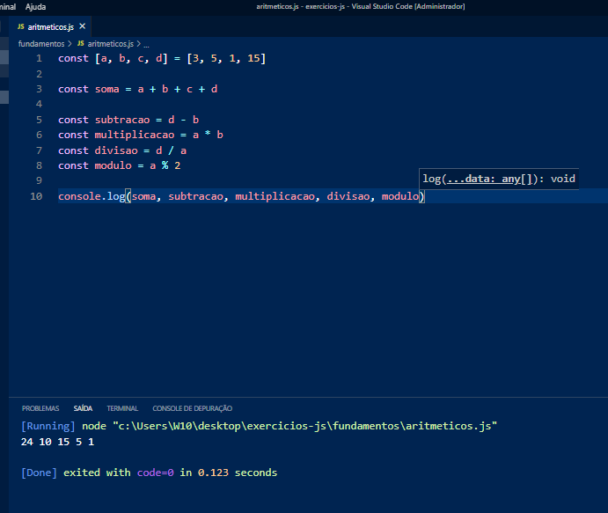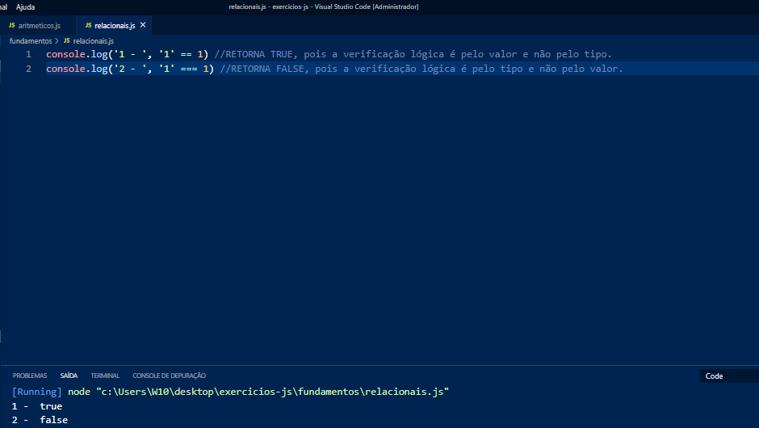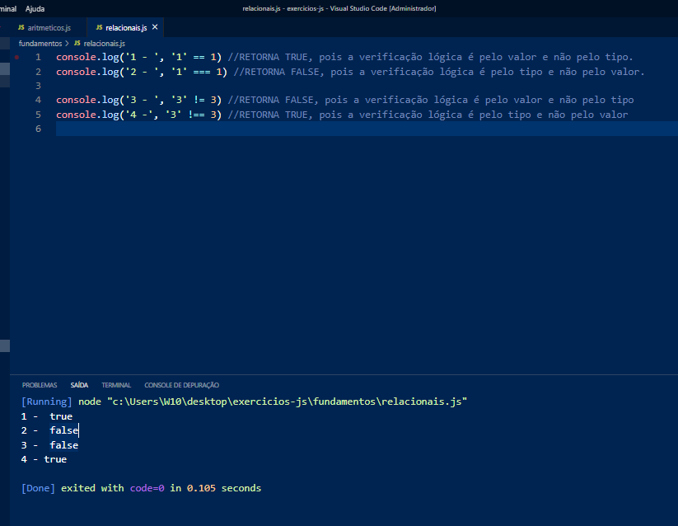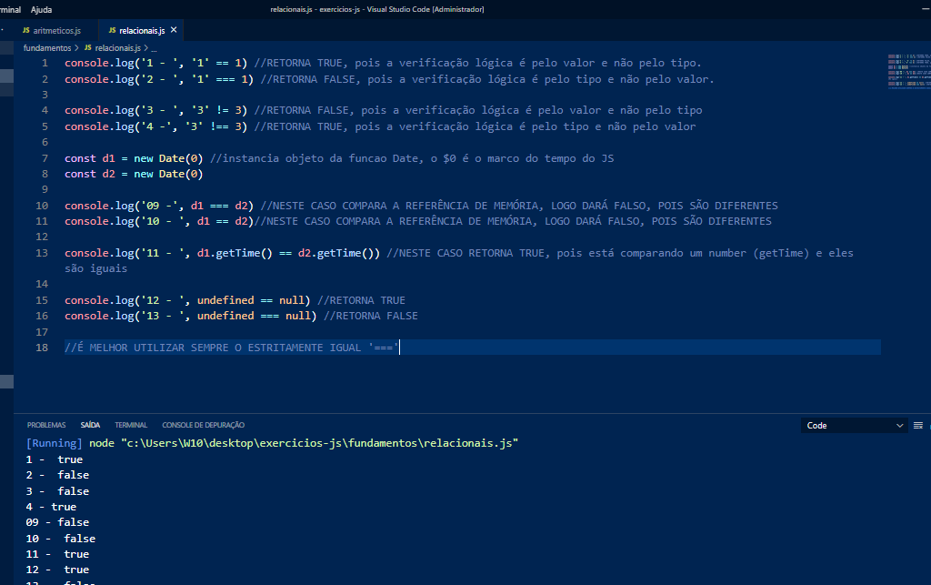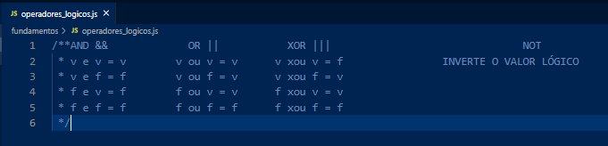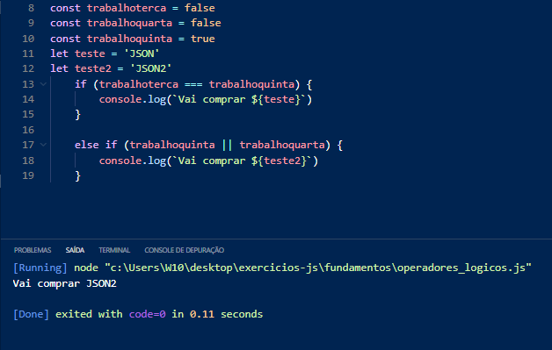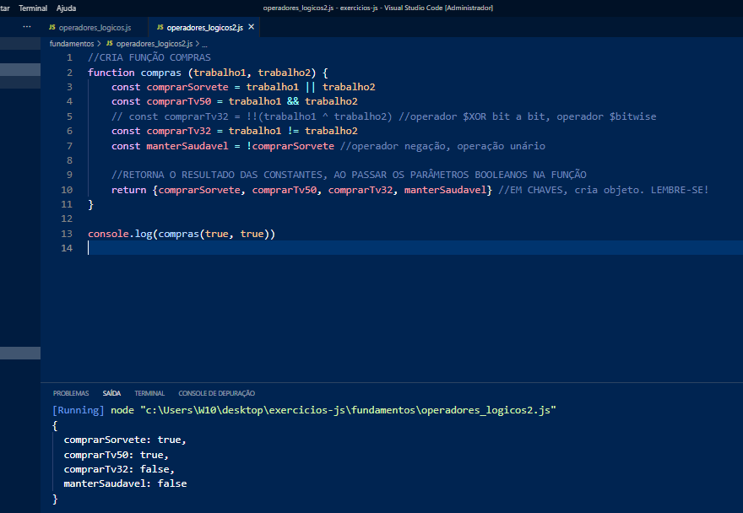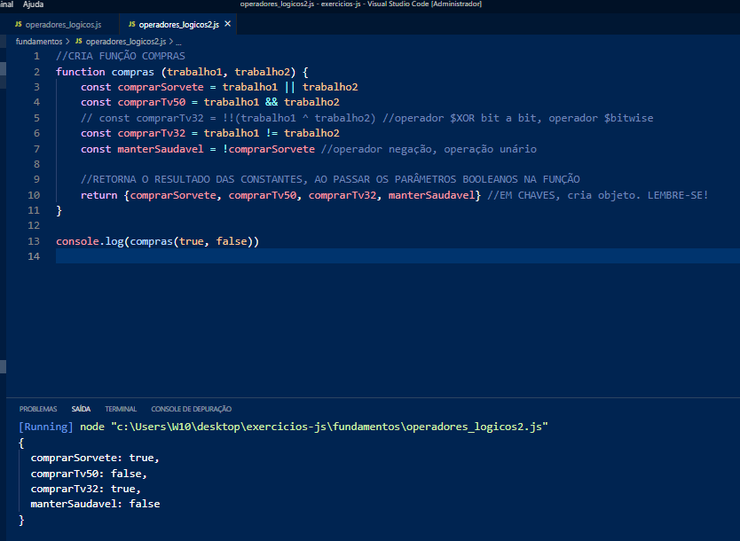

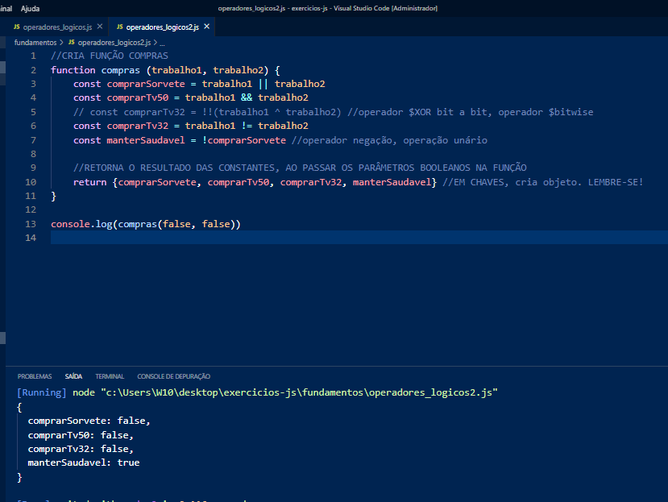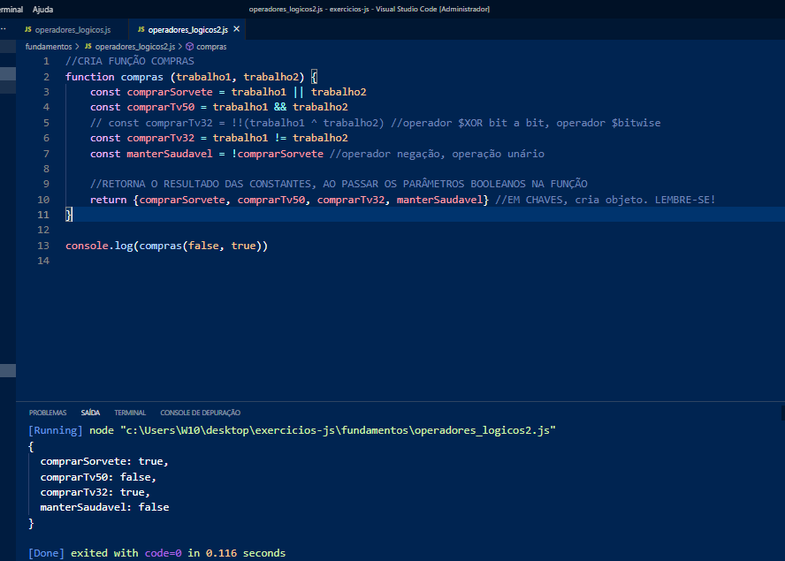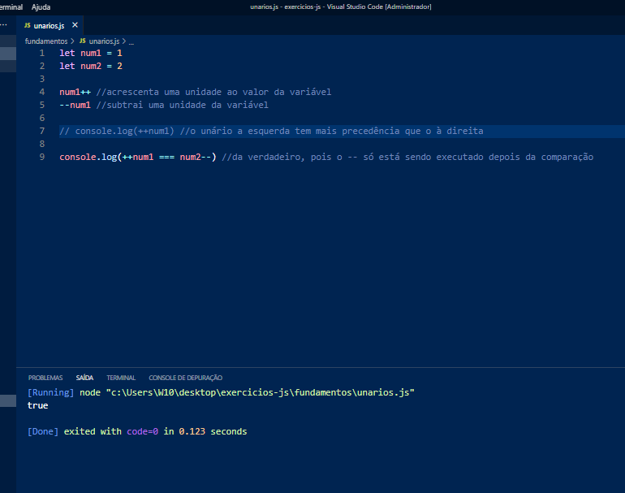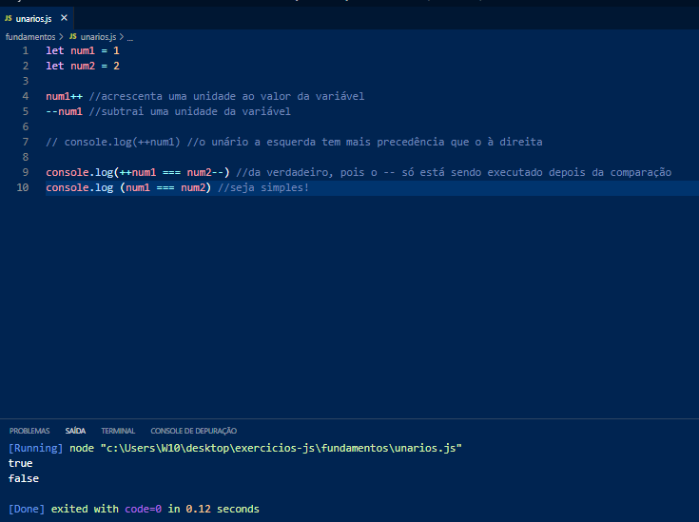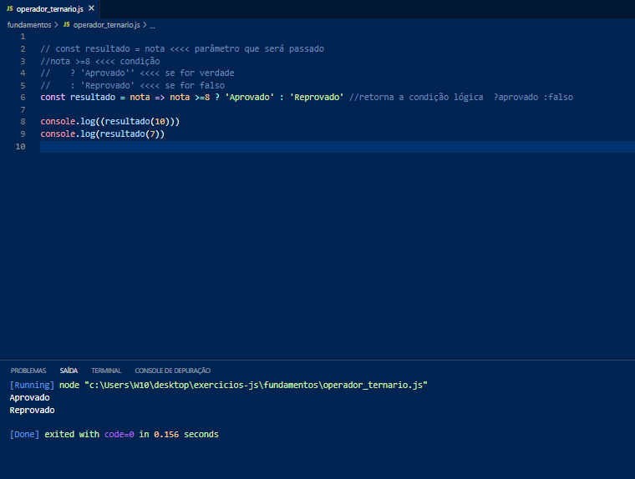

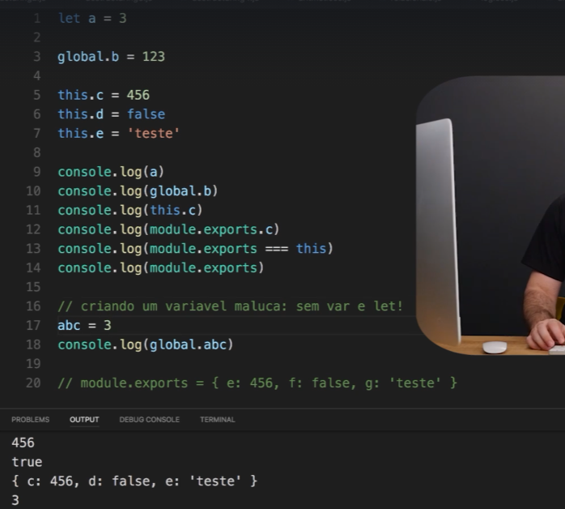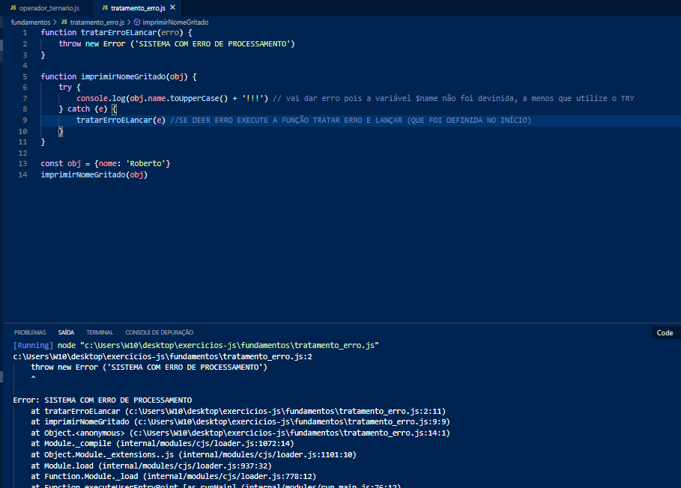

PERCEBA A DESCRIÇÃO NA SAÍDA (NOME, MSG E DATA DO ERRO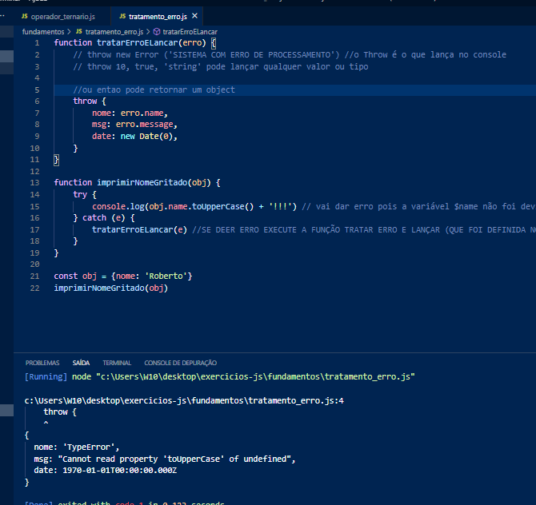

THROW, TRY, CATCH, FINALLY

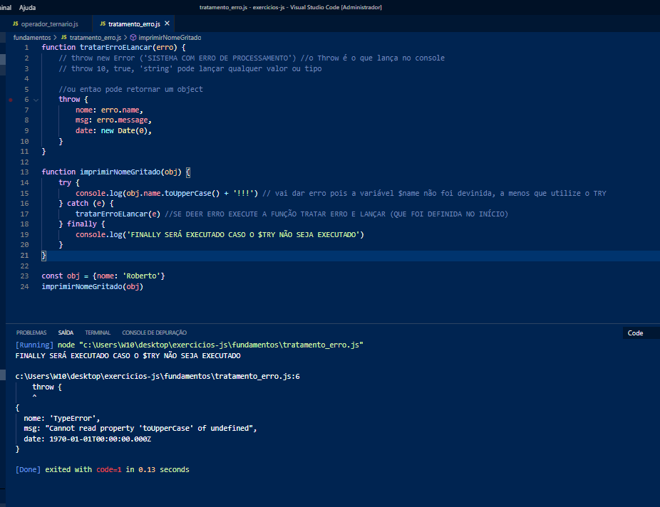

USE PARA MOSTRAR AO USUÁRIO UMA MENSAGEM MAIS AGRADÁVEL, EVITANDO RETORNOS DE ERRO DA LINGUAGEM, COMO MOSTRADO NA IMAGEM ACIMA.

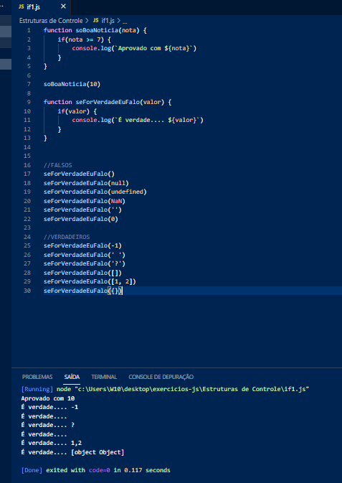

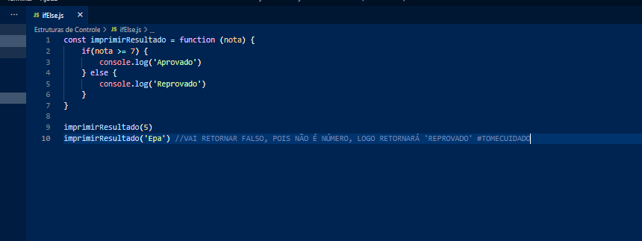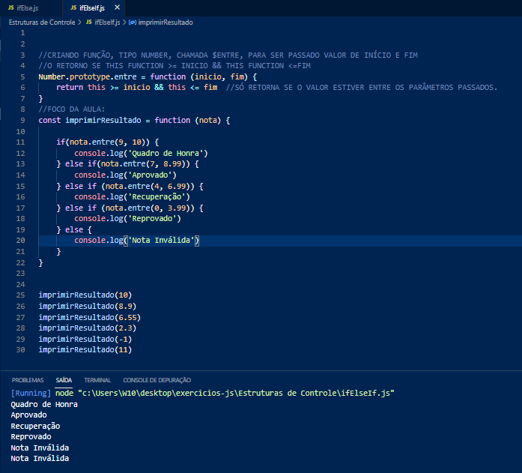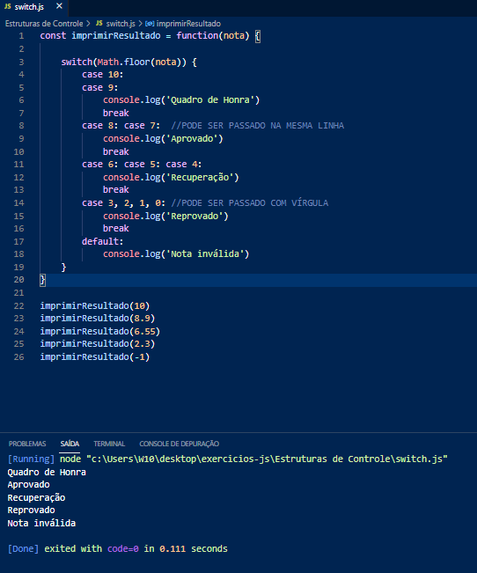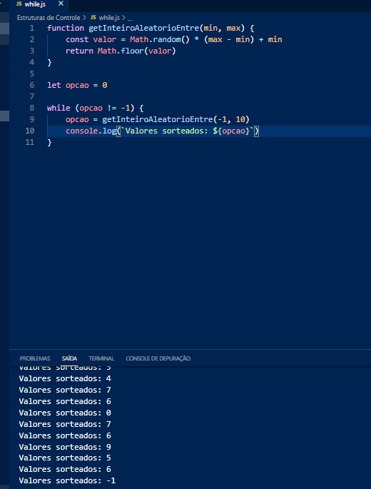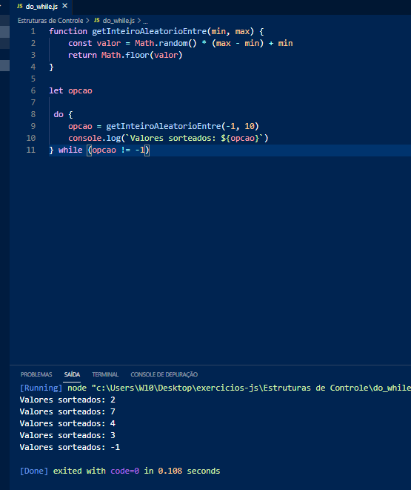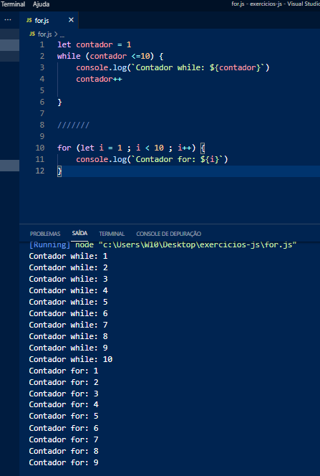

///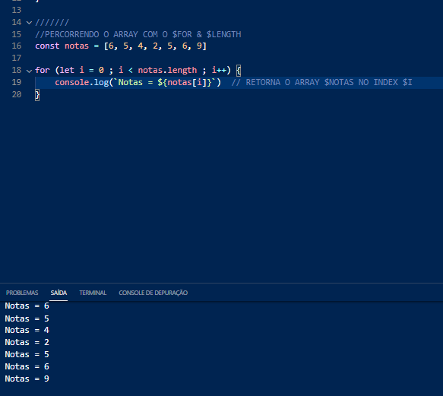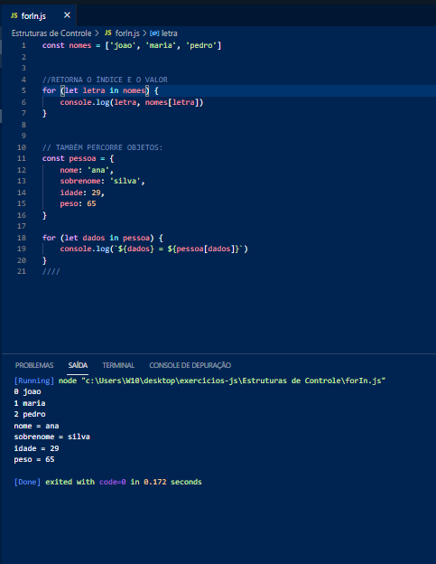

Letra é o índice do array, dados também. 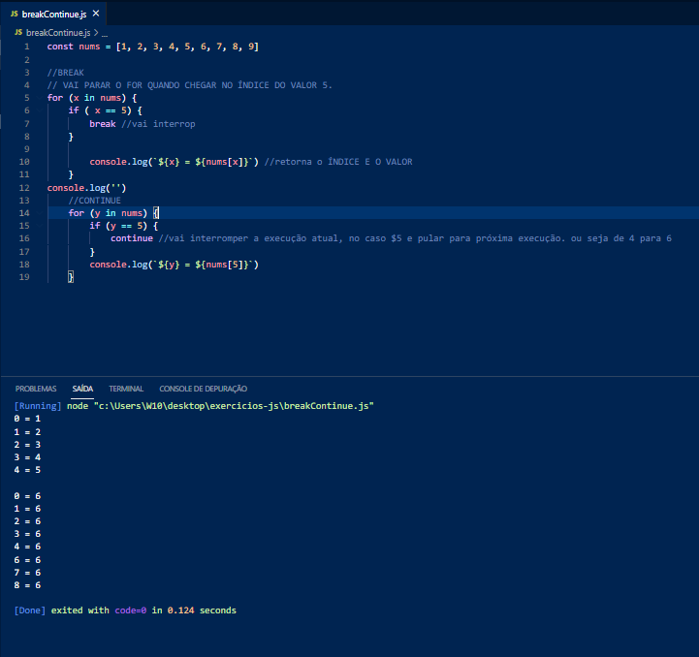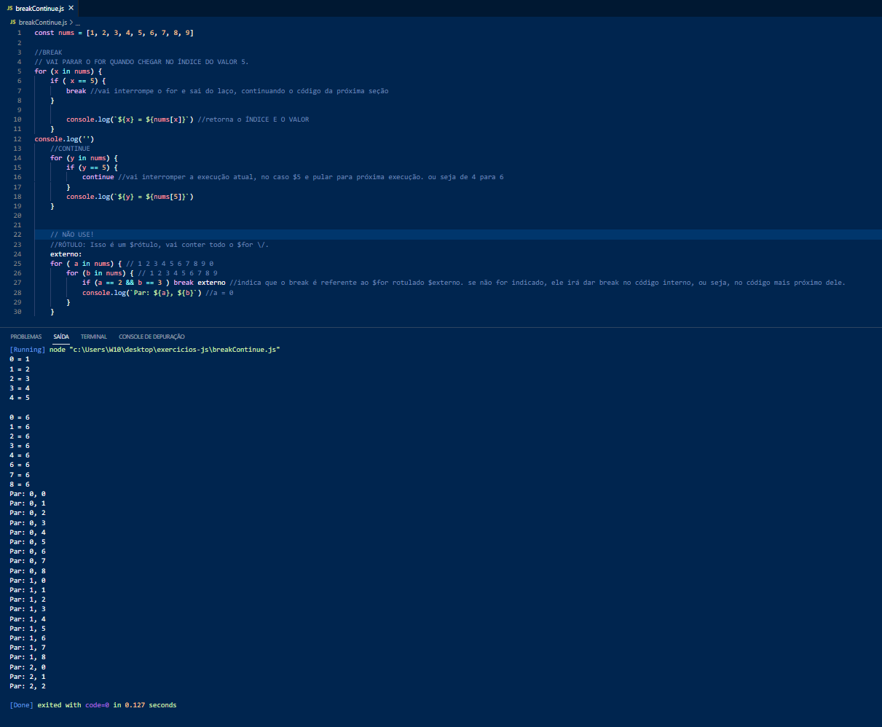

FUNÇÕES

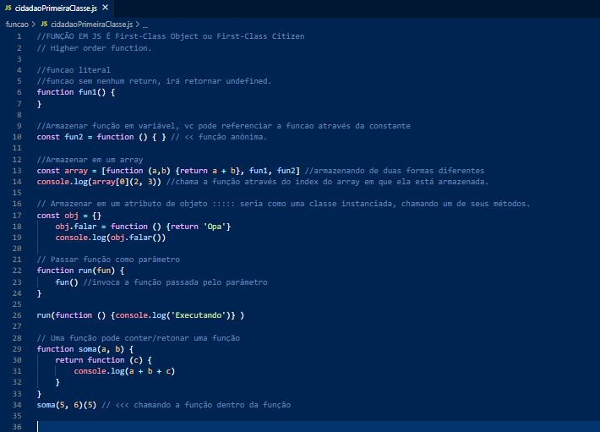

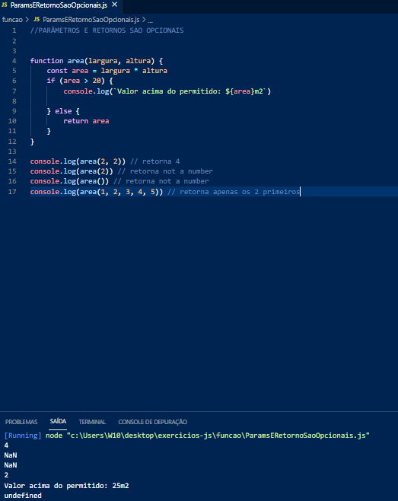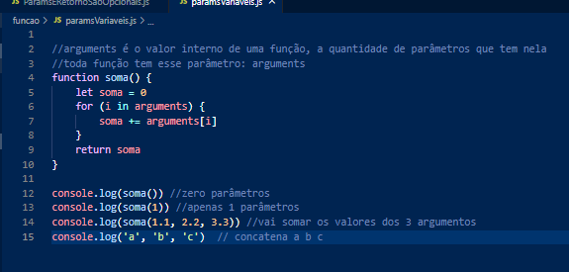

O THIS SÓ REFERENCIA GLOBALMENTE SE FOR PASSADO ATRAVÉS DE ARROW FUNCTION. SE FOR APENAS FUNCTION ELE VAI REFERENCIAR A PROPRIA FUNÇÃO OU O LOCAL DE ONDE ESTÁ SENDO CHAMADO.

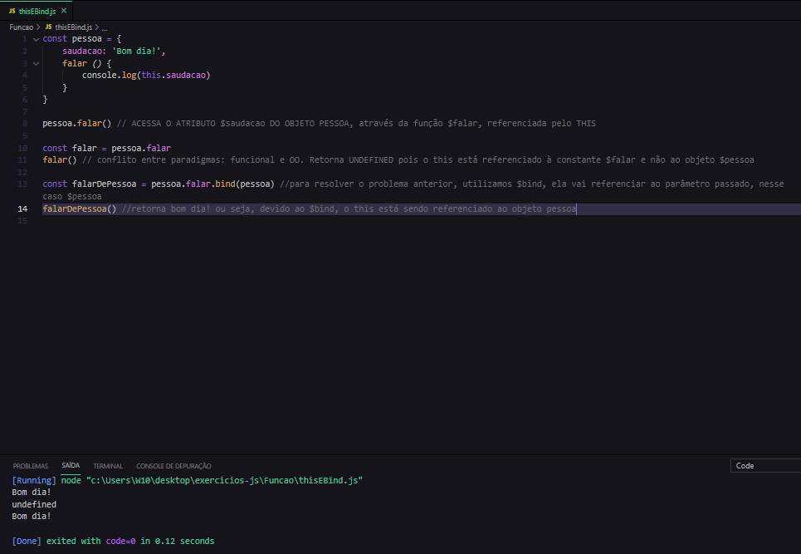

OUTRO CASO USANDO BIND() PARA CHAMAR O ATRIBUDO DA FUNÇÃO DESEJADA:

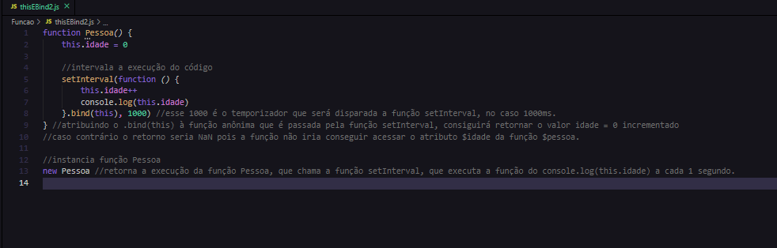

ALTERNATIVA É USAR O SELF PARA NUNCA MUDAR O THIS  
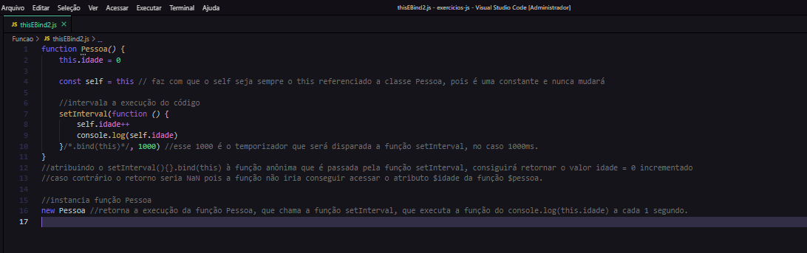

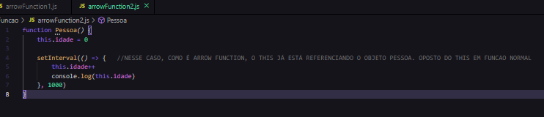

ARROW FUNCTION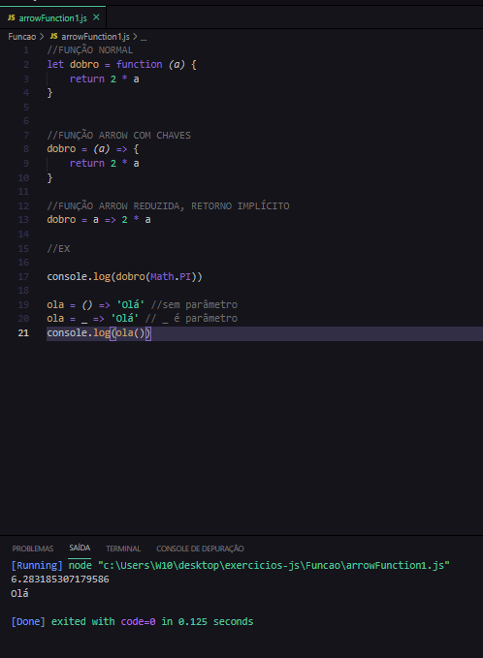

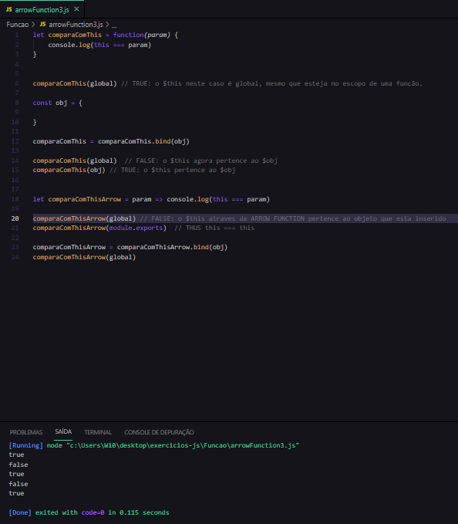

Se for criada uma função que recebe a, b, função (2 valores e uma função), os valores passados de a, também serão atribuídos a função passada  
ex:  
const minhaFuncao = function (a, b) {

Return a+b

}

Const funcaoExemplo = function (a, b, minhaFuncao) {

Return a-b

}

O console vai retornar a+b e a-b

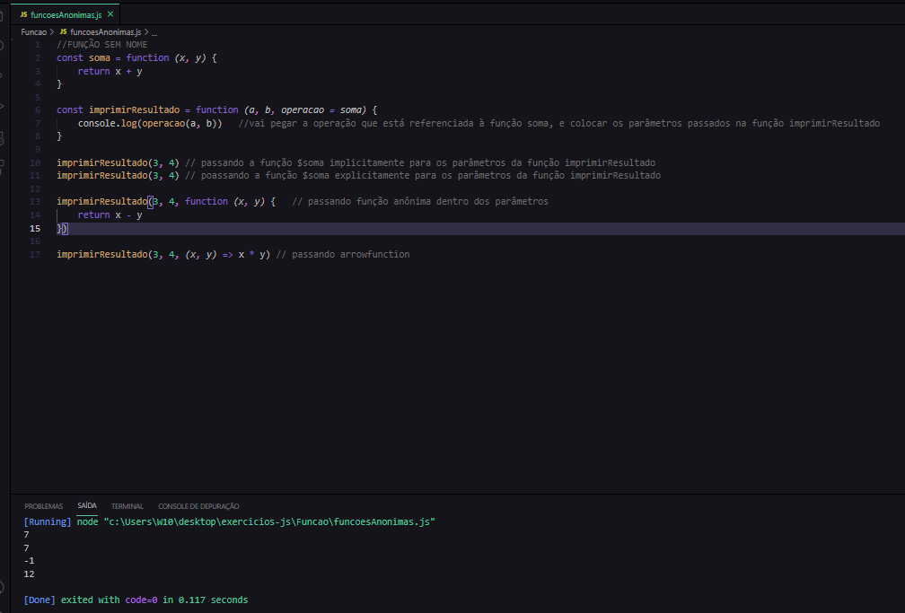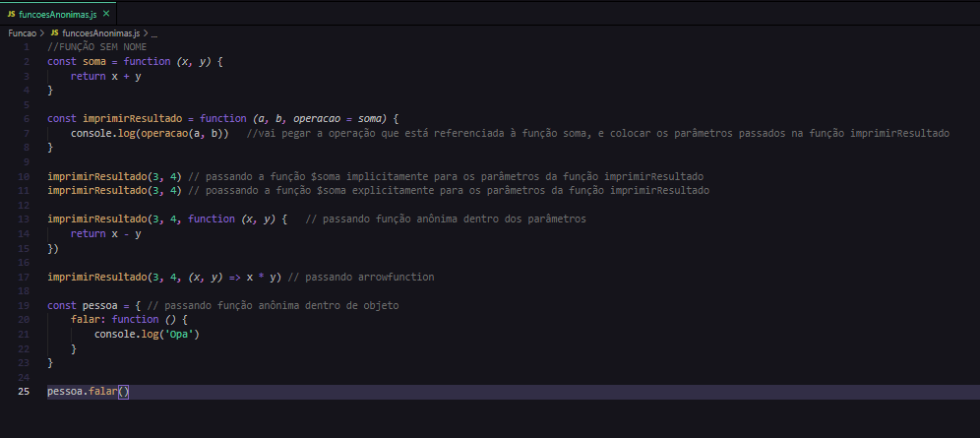 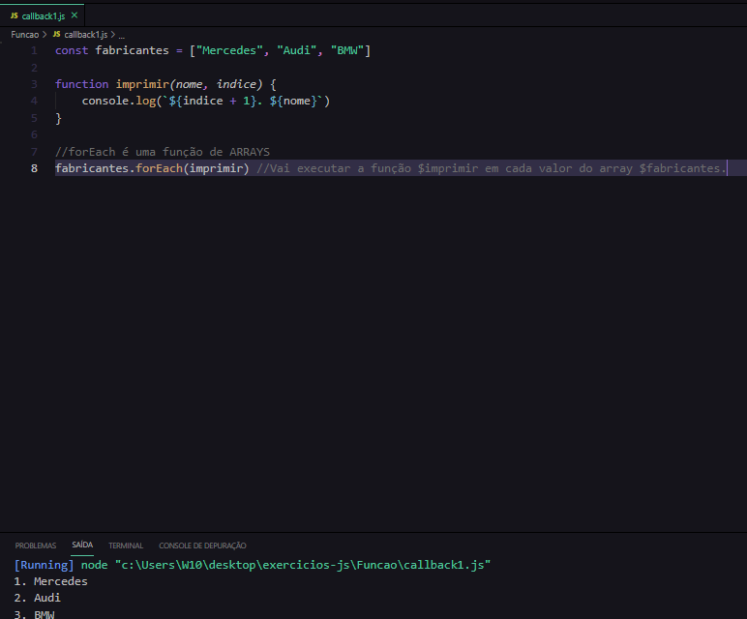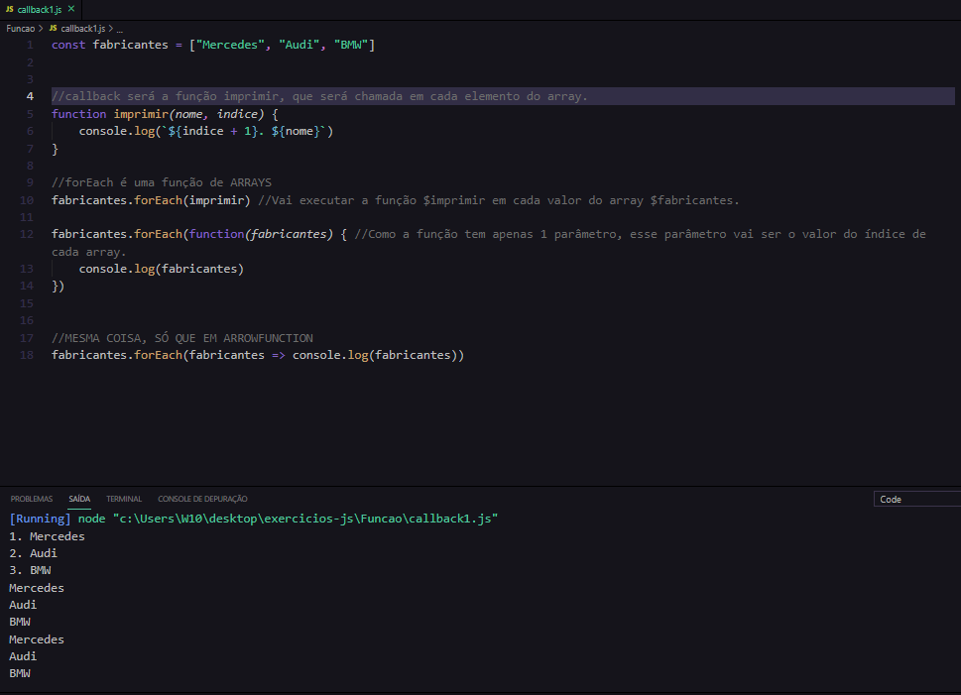

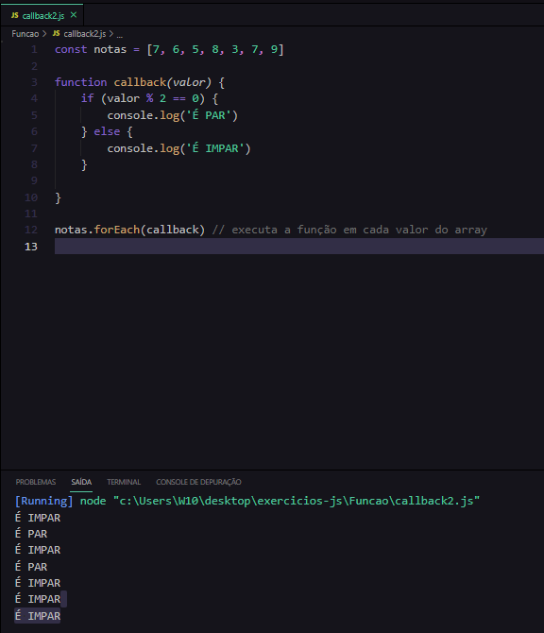*//Mesmo sem passar os parâmetros da função $imprimir, o próprio EC6 atribui o valor do índice à variavel $nome*

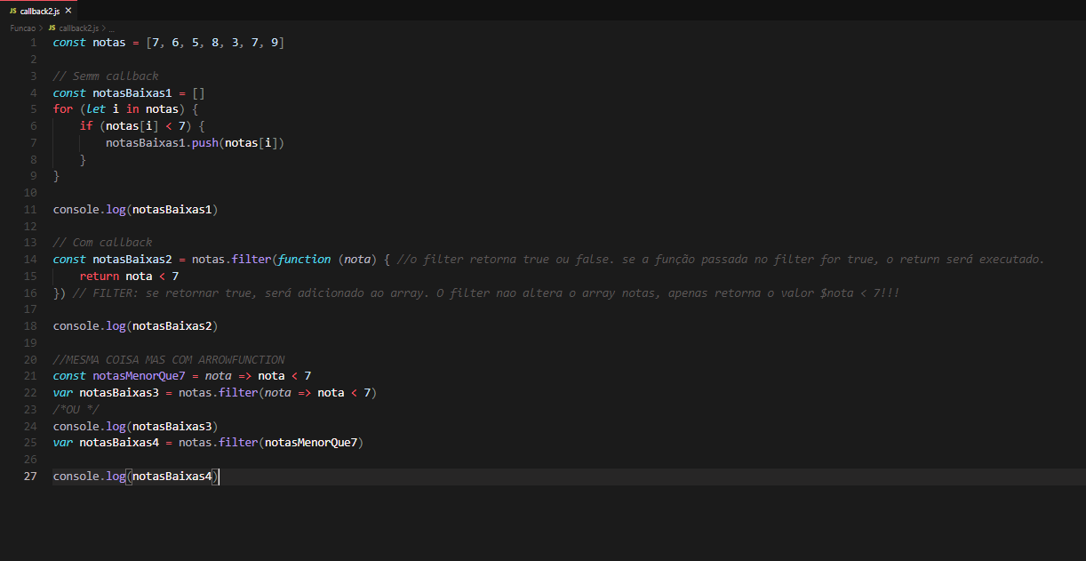

CALLBACK: QUANDO ACONTECER CERTO EVENTO, EXECUTE ESSA FUNÇÃO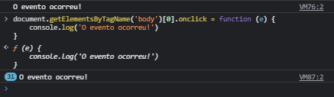

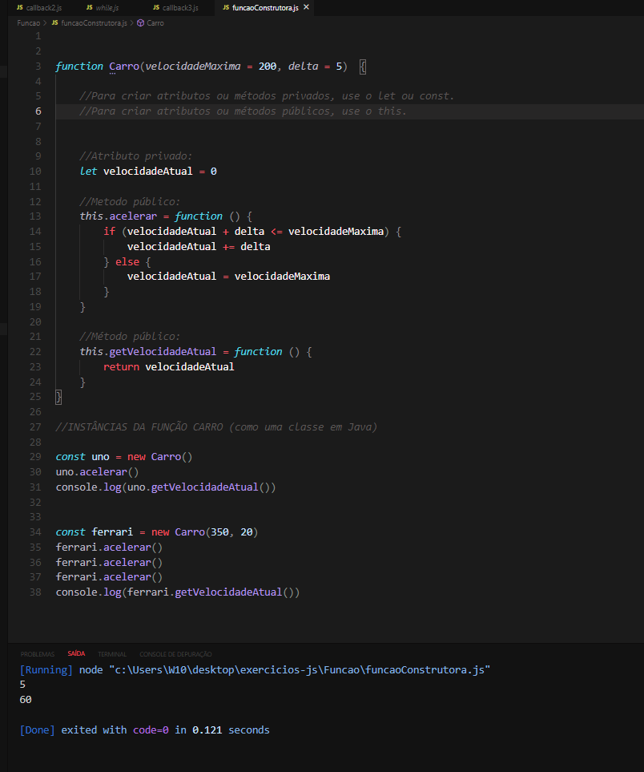

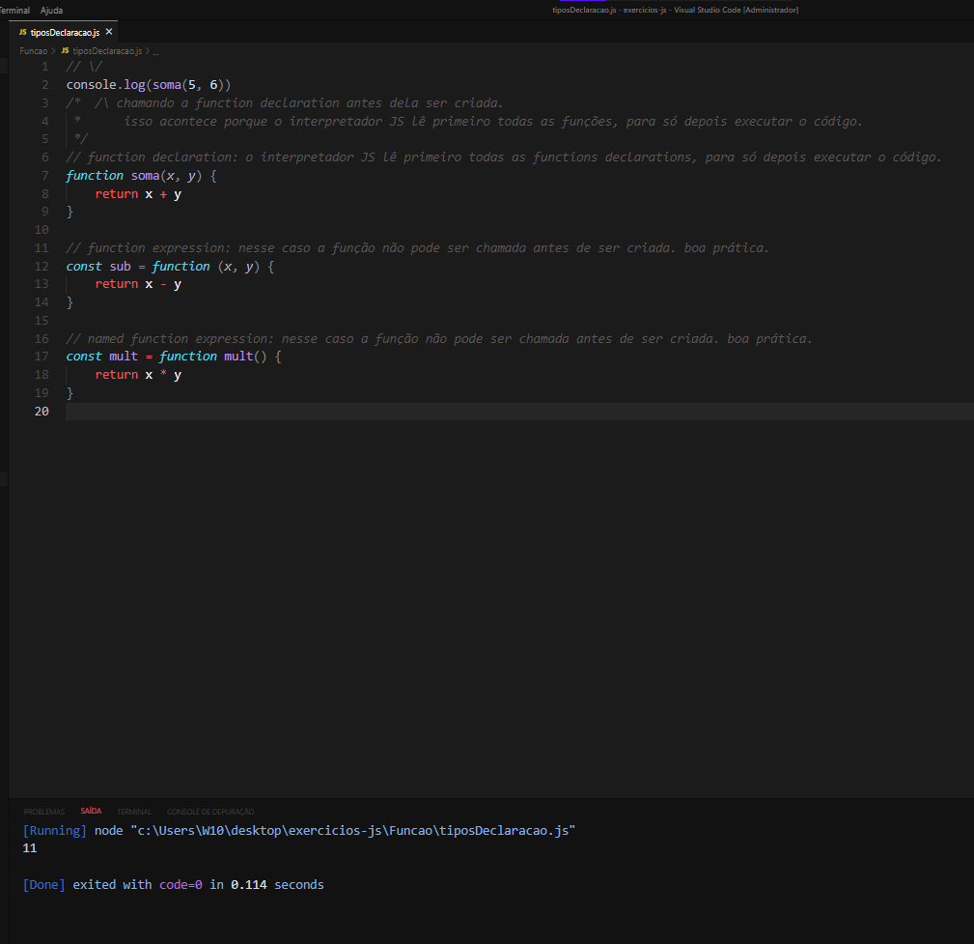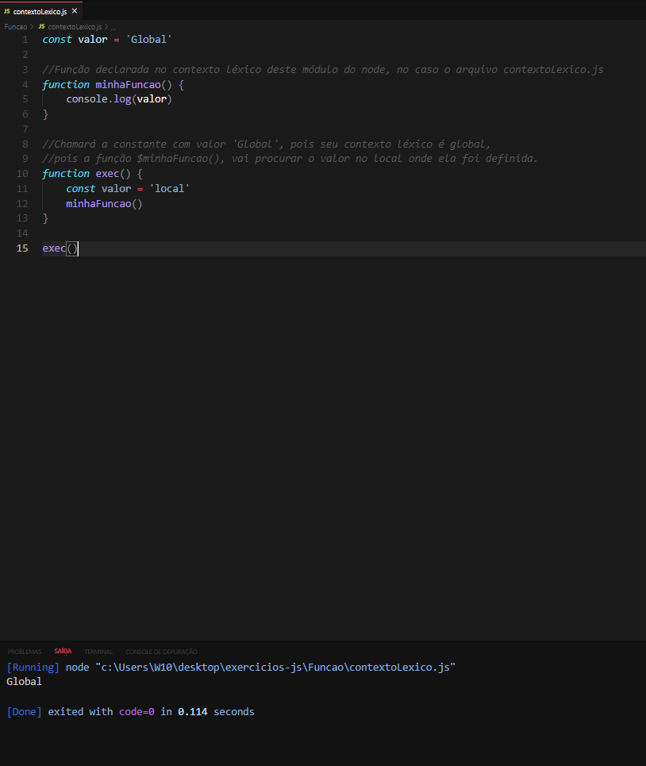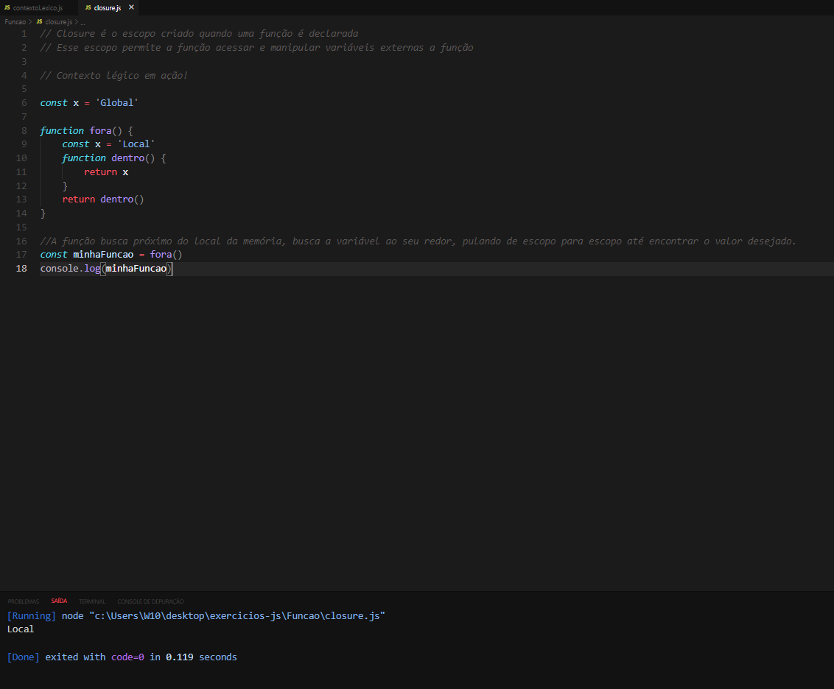

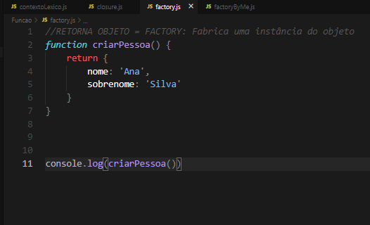

Criando objeto com função factory, exercício:  
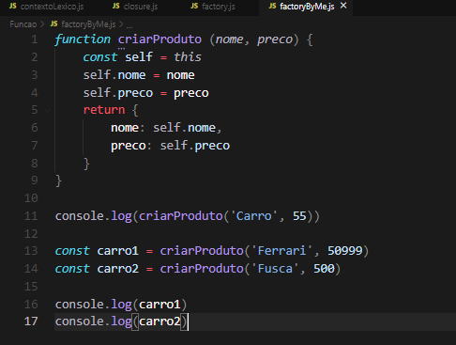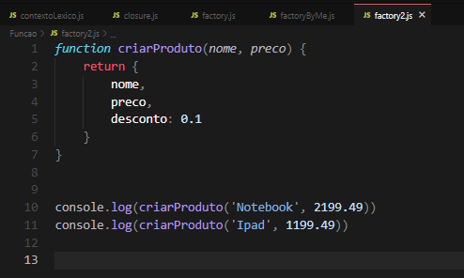

CLASS X FUNCTION  
Em Javascript Class é uma Function escrita de forma diferente.  
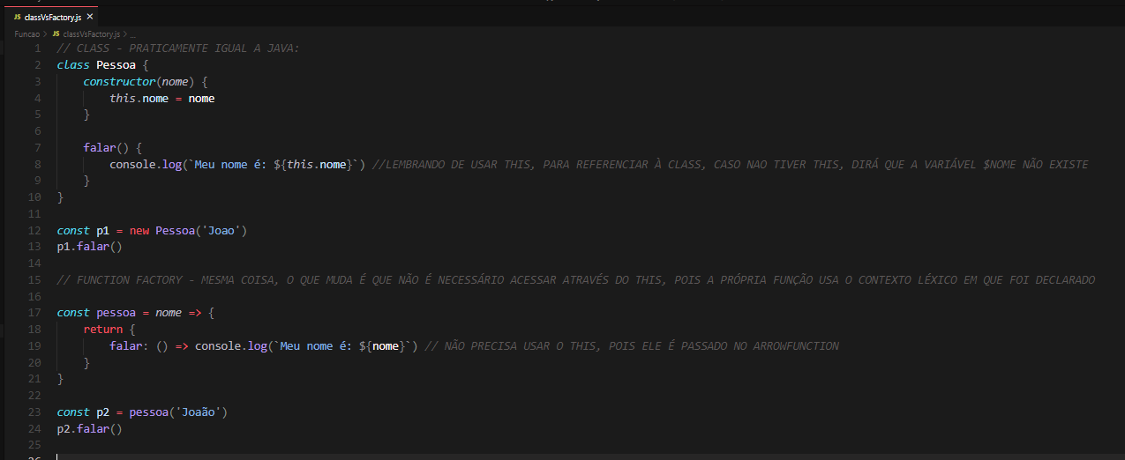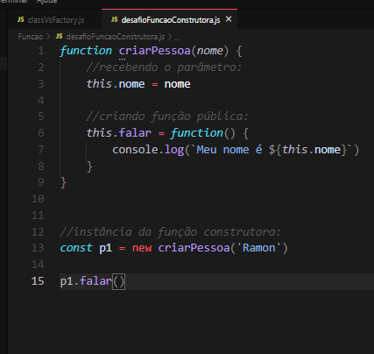

Invoked Imediatly Function Expression:

(function() {

    console.log('Será executado na hora!')

    console.log('Foge do escopo mais abrangente!')

}) ()  // PARA INVOCÁ-LA

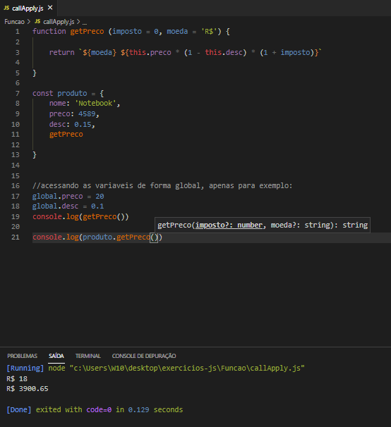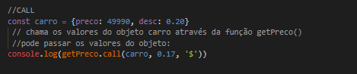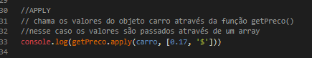

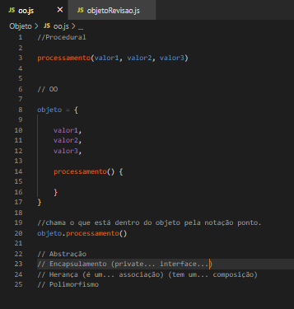

//REVISÃO OBJETO

*// coleção dinâmica de pares chave/valor*

const produto = new Object

produto.nome = 'Cadeira'

produto['marca do produto'] = 'Generica'

produto.preco = 220

console.log(produto)

*//APAGANDO VALOR DO OBJETO:*

delete produto.preco

delete produto['marca do produto']

const carro = {

    modelo: 'A4',

    valor: 89000,

    proprietario: {

        nome: 'Raul',

        idade: 56,

        endereco: {

            logradouro: 'Rua ABC',

            numero: 123

        }

    },

*// array de objetos:*

    condutores: [{

        nome: 'Junior',

        idade: 19

    },{

        nome: 'Ana',

        idade: 42

    }],

    calcularValorSeguro: function() {

*//...*

    }

}

*//acessando em notação ponto:*

carro.proprietario.endereco.numero = 1000

*//em notação colchete:*

carro['proprietario']['endereco']['logradouro'] = 'Av Gigante'

console.log(carro)

delete carro.condutores

delete carro.proprietario.endereco

delete carro.calcularValorSeguro

console.log(carro)

FORMAS DE CRIAR OBJETOS:

*// usando notação literal*

const obj1 = {}

*// usando função construtora:*

function Produto (*nome*, *preco*, *desc*) {

    this.nome = *nome* *// com this: public, sem this: private*

    this.getPrecoComDesconto = () => {

        return *preco* * (1 - *desc*)

    }

}

const p1 = new Produto('Caneta', 7.99, 0.15)

const p2 = new Produto('Notebook', 2899.00, 0.25)

console.log(p1.getPrecoComDesconto().toFixed(2))

console.log(p2.getPrecoComDesconto().toFixed(2))

*// usando função factory*

function criarFuncionario(*nome*, *salarioBase*, *faltas*){

    return {

        nome,

        salarioBase,

        faltas,

        getSalario() {

            return (*salarioBase*/30) * (30 - *faltas*)

        }

    }

}

const f1 = criarFuncionario('João', 7980, 4)

const f2 = criarFuncionario('Maria', 11400, 1)

console.log(f1.getSalario(), f2.getSalario())

*// Object.create*

const filha = Object.create(null)

filha.nome = 'Ana'

console.log(filha)

*// Um função famosa que retorna Objeto...*

const fromJSON = JSON.parse('{"info": "Eu sou JSON"}')

console.log(fromJSON.info)

[Running] node "c:\Users\W10\desktop\exercicios-js\Objeto\criandoObjetos.js"

6.79

2174.25

6916 11020

[Object: null prototype] { nome: 'Ana' }

Eu sou JSON

[Done] exited with code=0 in 0.125 seconds

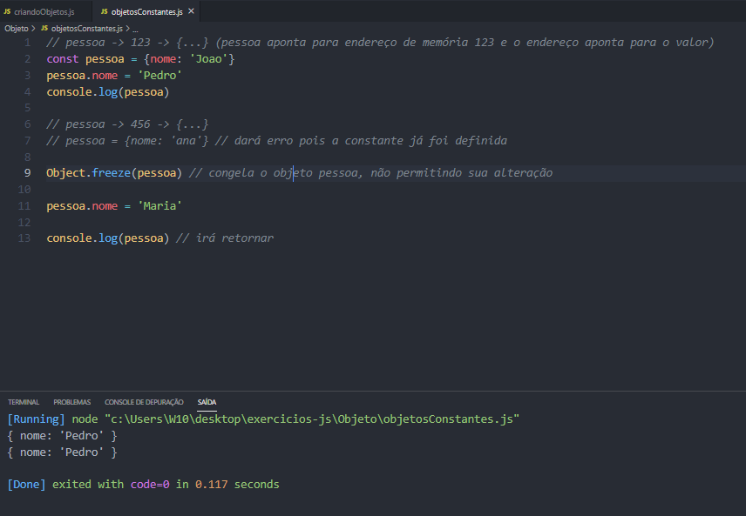

const a = 1

const b = 2

const c = 3

const obj1 = {a: a, b: b, c: c}

const obj2 = {a, b, c}

console.log(obj1, obj2)

const nomeAttr = 'nota'

const valorAttr = 7.87

const obj3 = {}

obj3[nomeAttr] = valorAttr

console.log(obj3)

obj4 = {[nomeAttr]: valorAttr}

console.log(obj4)

const obj5 = {

    funcao1: function () {

*// ...*

    },

    funcao2() {

*// ...*

    }

}

console.log(obj5)

[Running] node "c:\Users\W10\desktop\exercicios-js\Objeto\notacaoLitera.js"

{ a: 1, b: 2, c: 3 } { a: 1, b: 2, c: 3 }

{ nota: 7.87 }

{ nota: 7.87 }

{ funcao1: [Function: funcao1], funcao2: [Function: funcao2] }

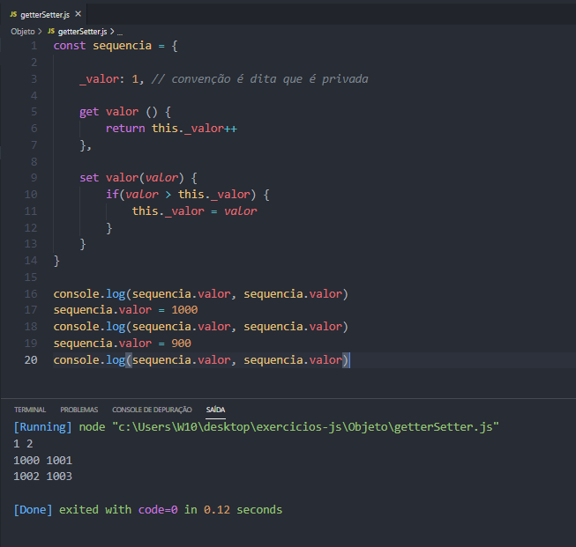

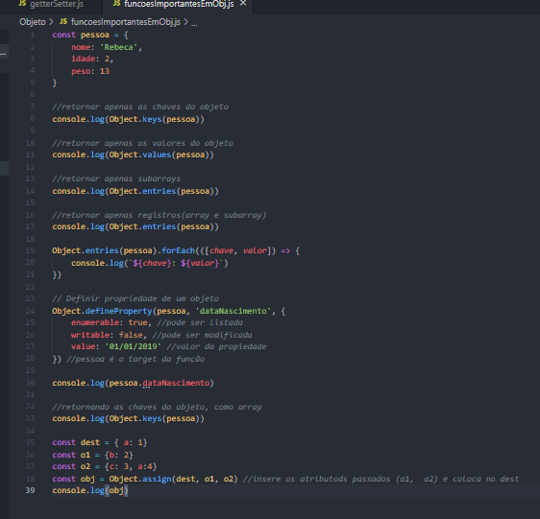

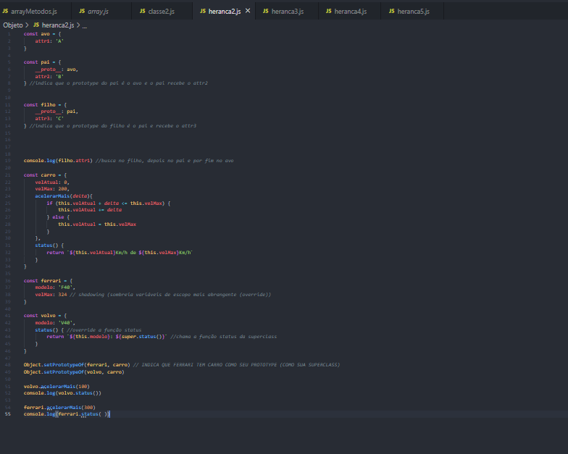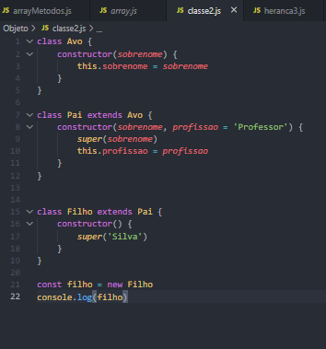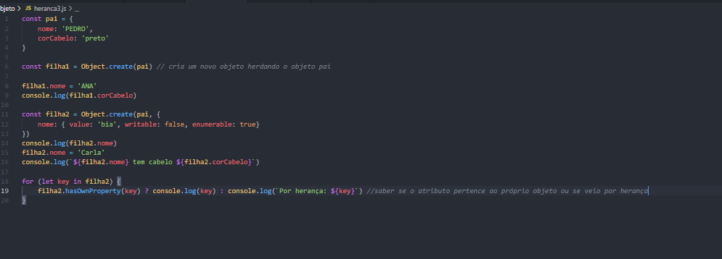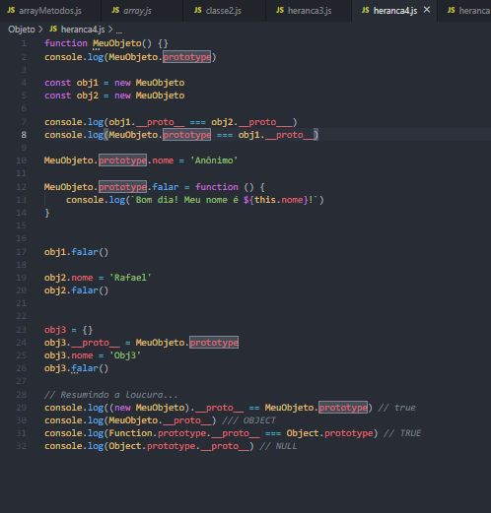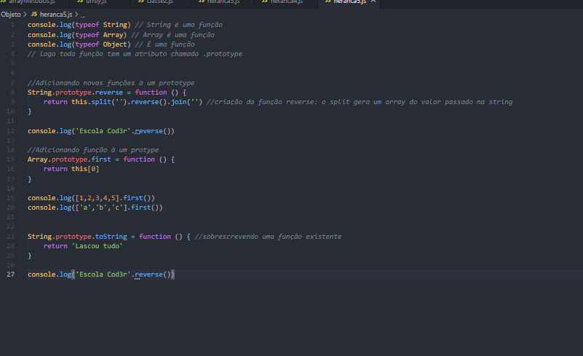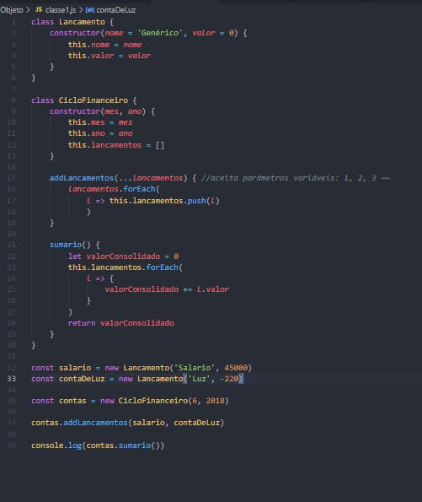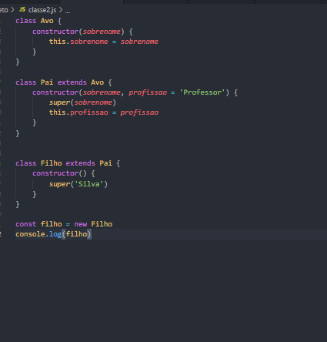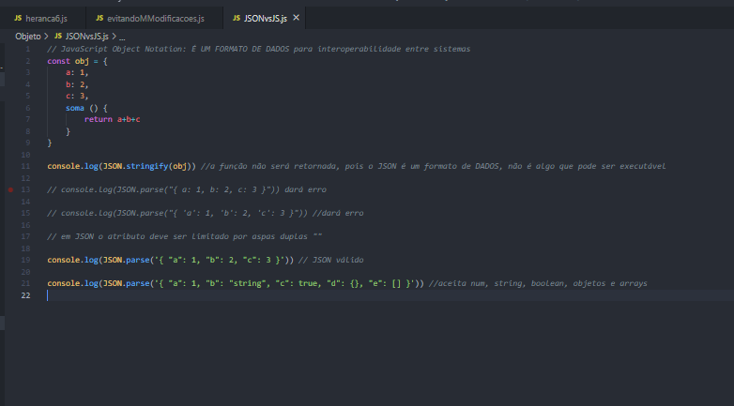

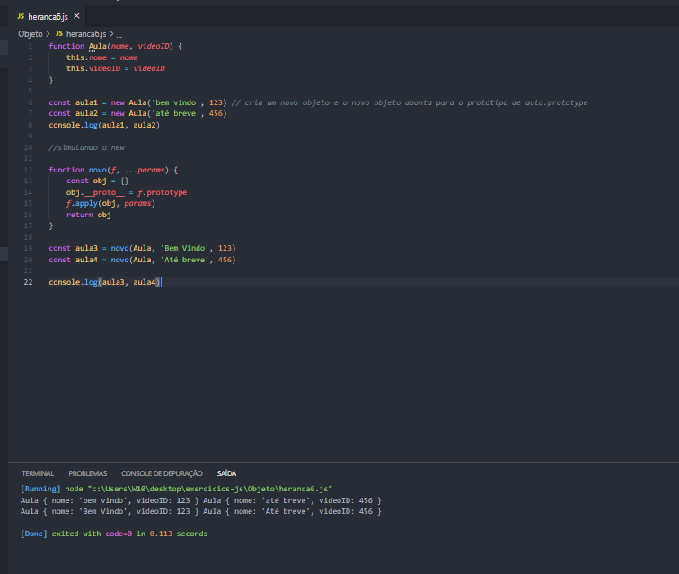

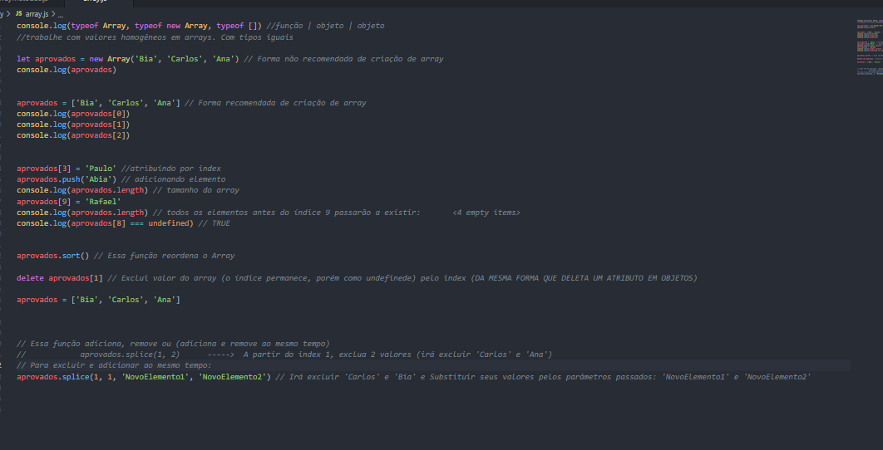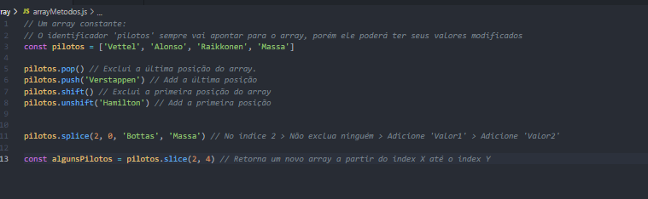

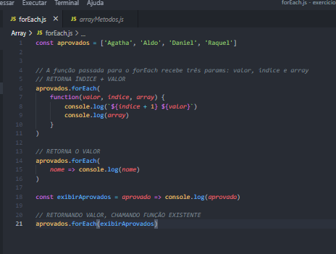

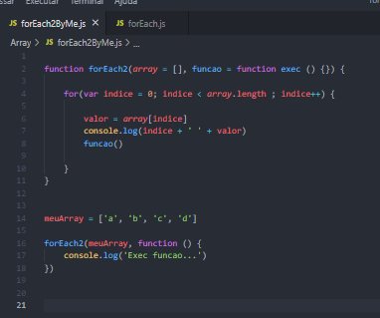

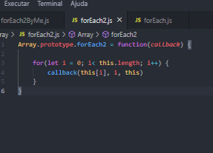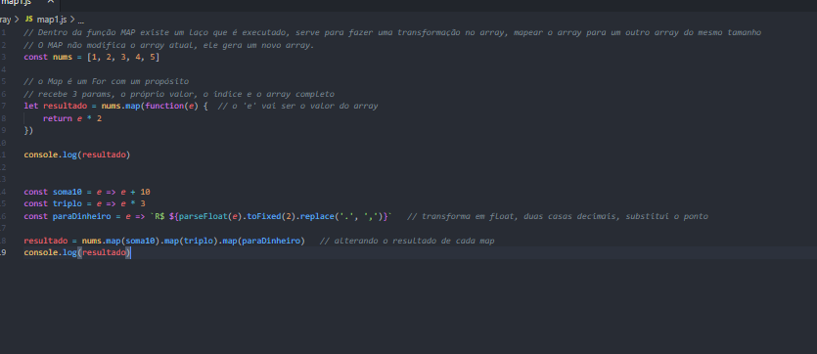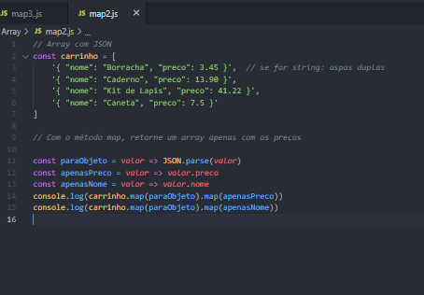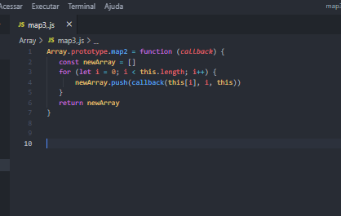

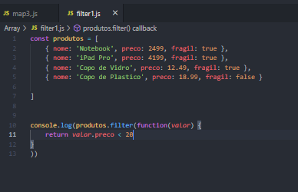

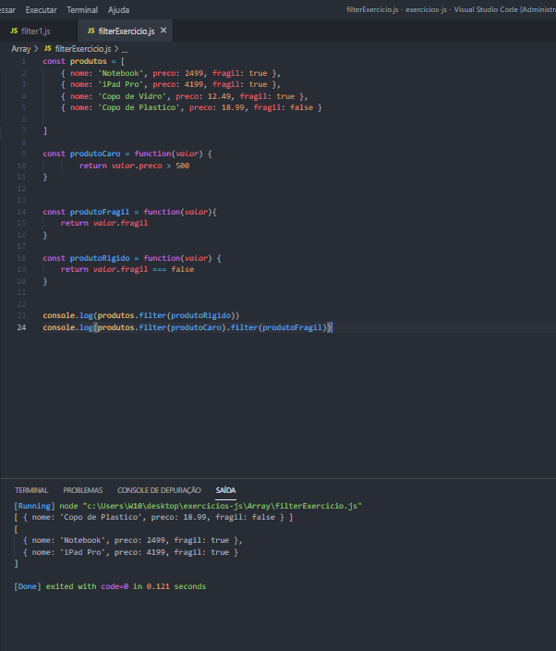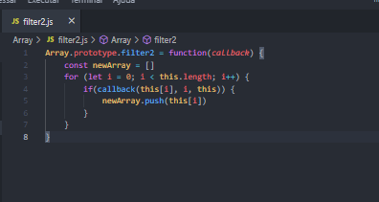

REDUCE

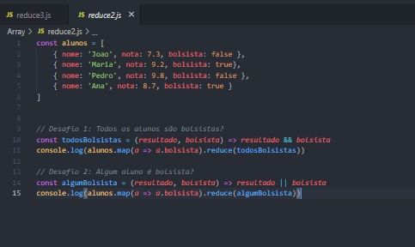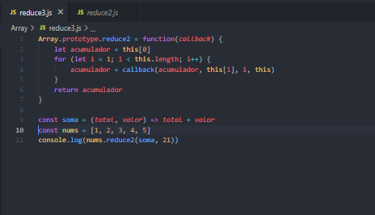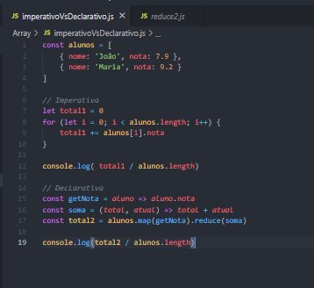

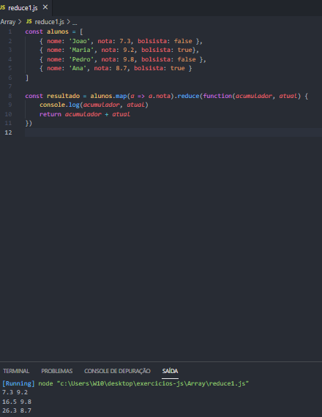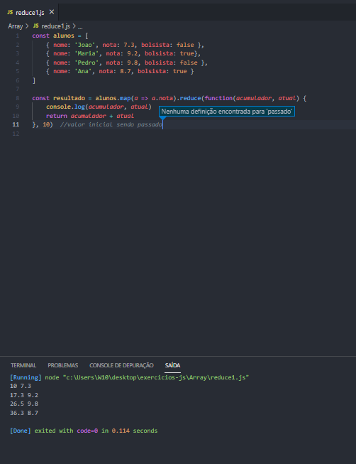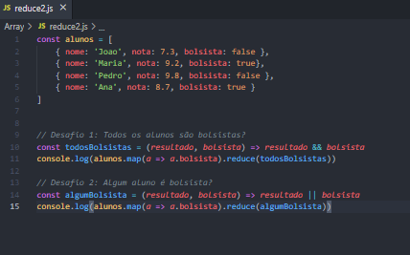

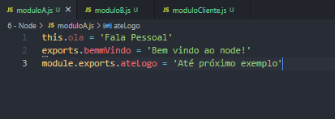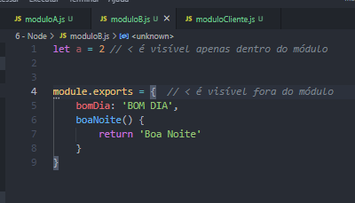

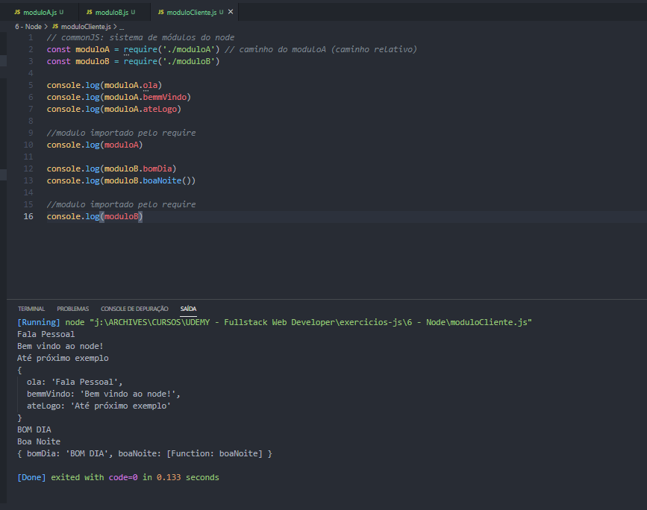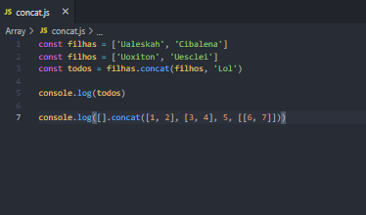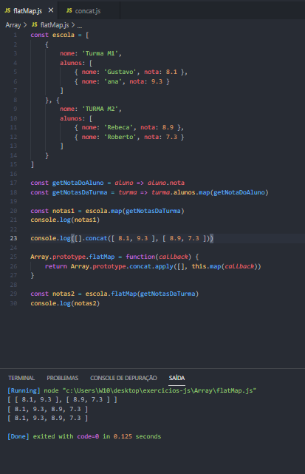

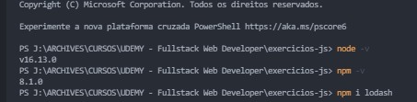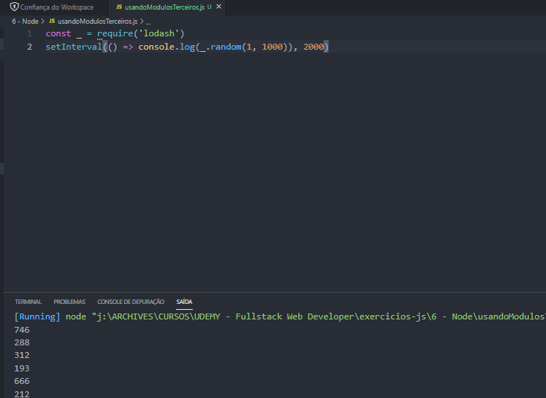

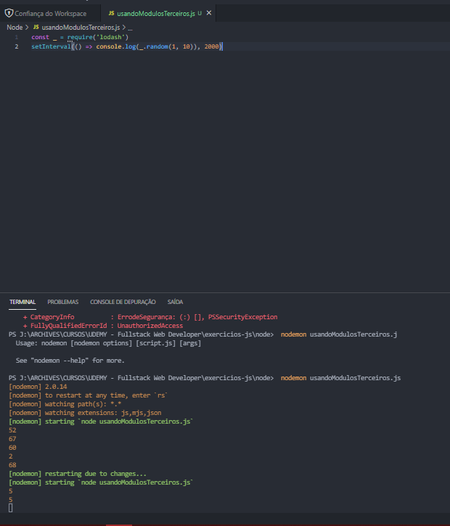

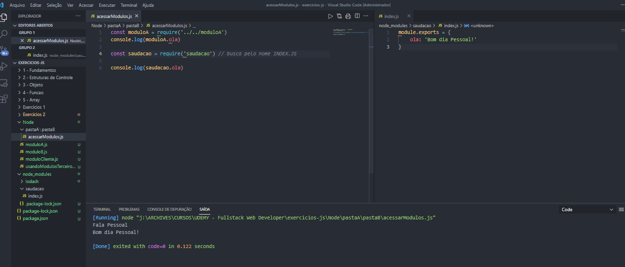

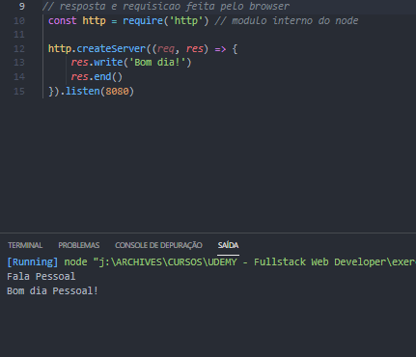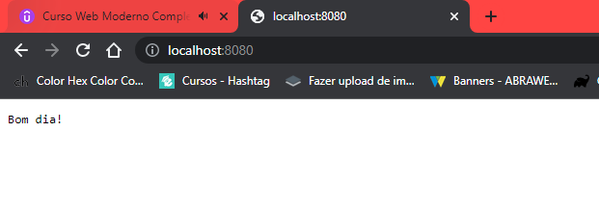

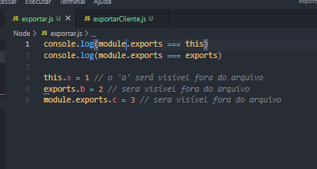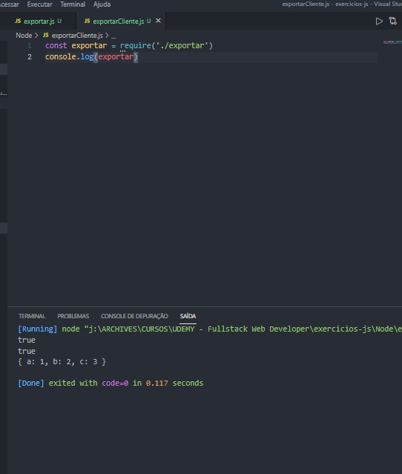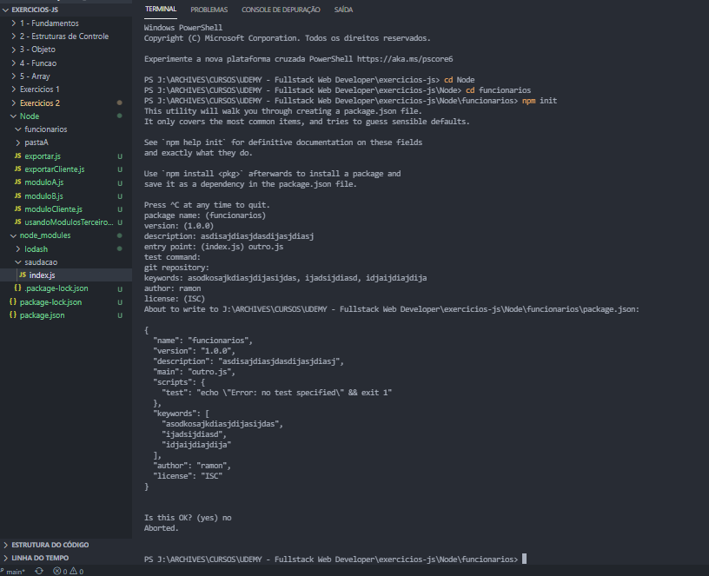

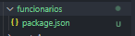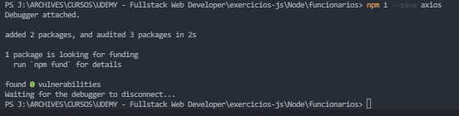  
Cria esse arquivo: 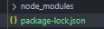  
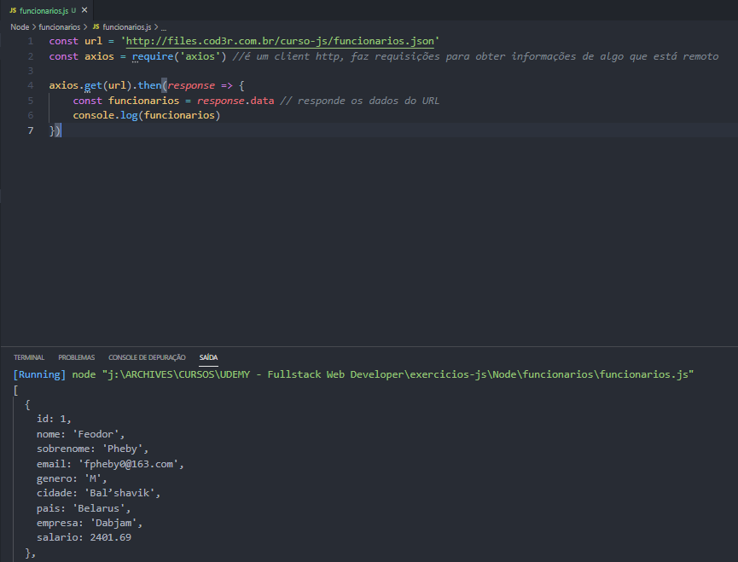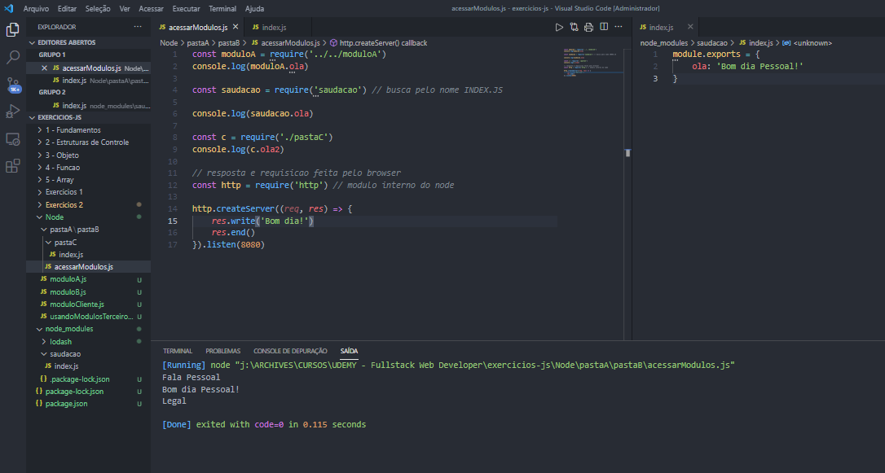

FILTRANDO   
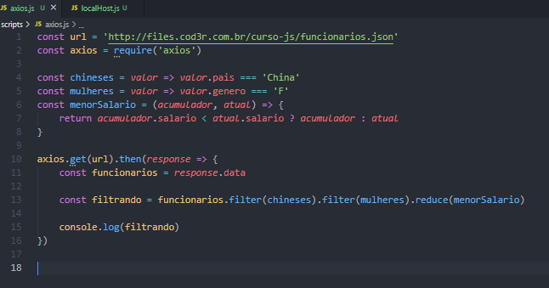

SUBINDO LOCALHOST  
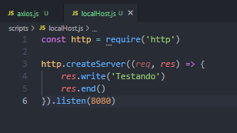

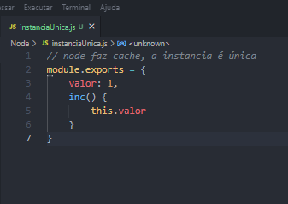

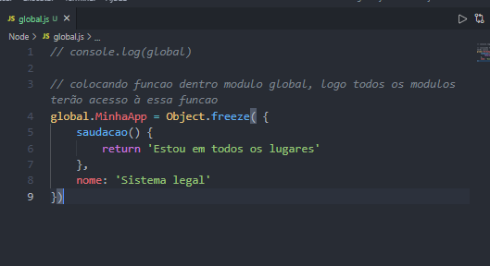

Global é um objeto com várias funções. Você pode colocar novas funções dentro dele /\ e chama-los em outros múdulos \/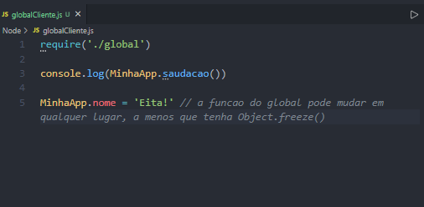

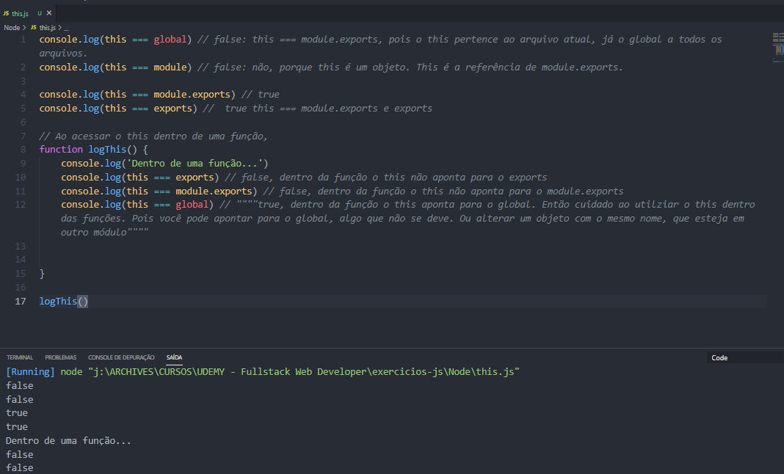

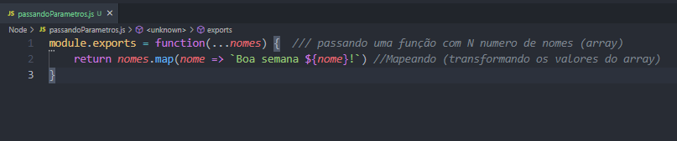

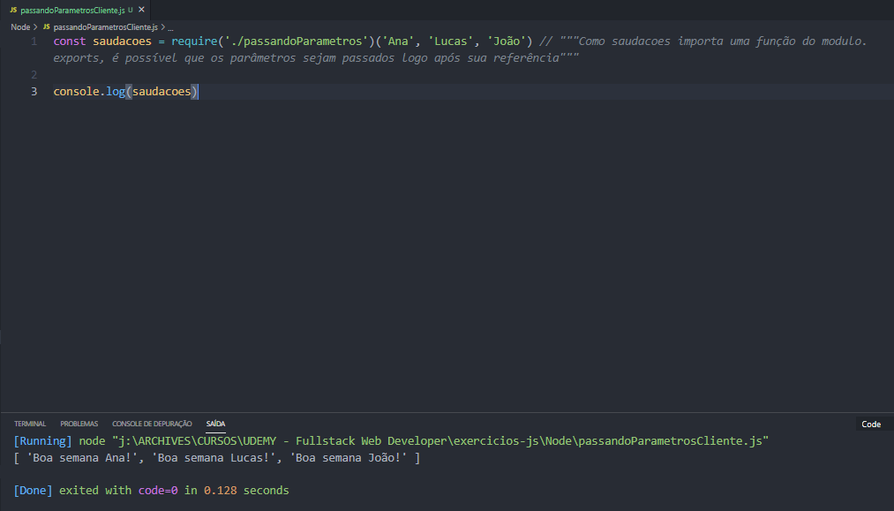

O arquivo package.json salva as dependências do seu projeto, neste caso, primeiro excluímos a pasta node_modules (que contém o axios).  
Em seguida adicionamos os valores “start” e “dev” no arquivo.   
Como ele contém a “dependencies” “axios”, o próprio arquivo, quando chamar instalação pelo npm do node, irá instalar os módulos necessários, ou seja, as dependências do projeto.

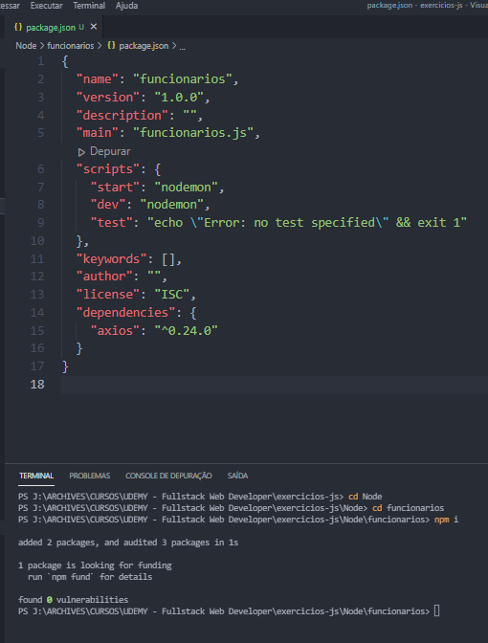

npm i: instala tudo do zero. Se executado dentro da pasta funcionários. Ele vai ler o package.json e instalar todas dependências.  
  
Em seguida, chamamos o valor “start”, pelo terminal, do arquivo package.json.   
npm start <<< Ele inicializa o projeto, e a cada atualização feita no arquivo funcionarios.js, será atualizado pelo nodemon: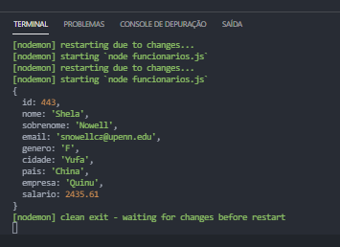

Se for executado npm dev, dará erro. Pois dev não é um comando padrão do node.  
Para executar esse comando usamos npm run dev. Faça isso quando quiser executar algum valor com um nome específico

LENDO ARQUIVO:

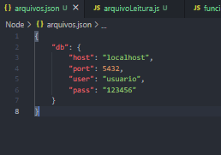

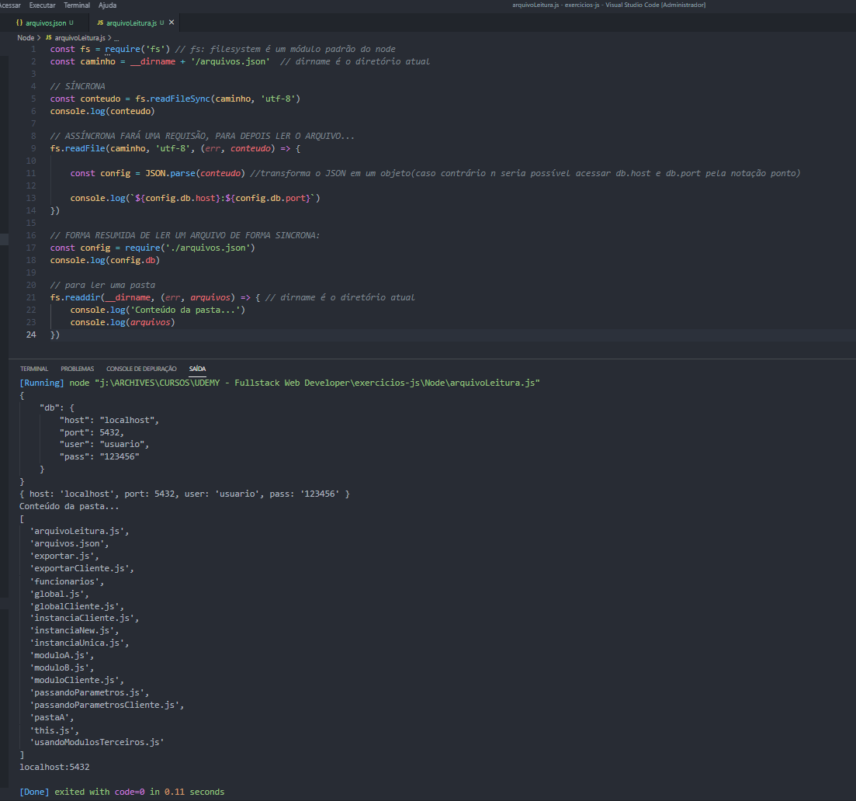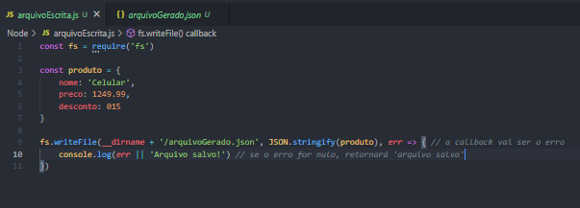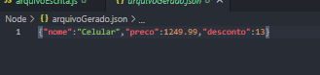

CONCEITO DE FRAMEWORKS:  
São ferramentas para criação de sistemas  
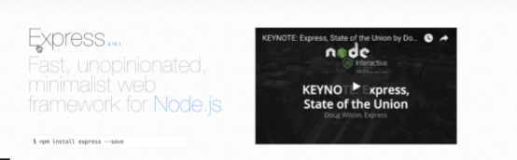



  
React, Vue, Angular...  
  
  
Padrão de desenvolvimento MIDDLEWHERE, chain of responsability:  
  
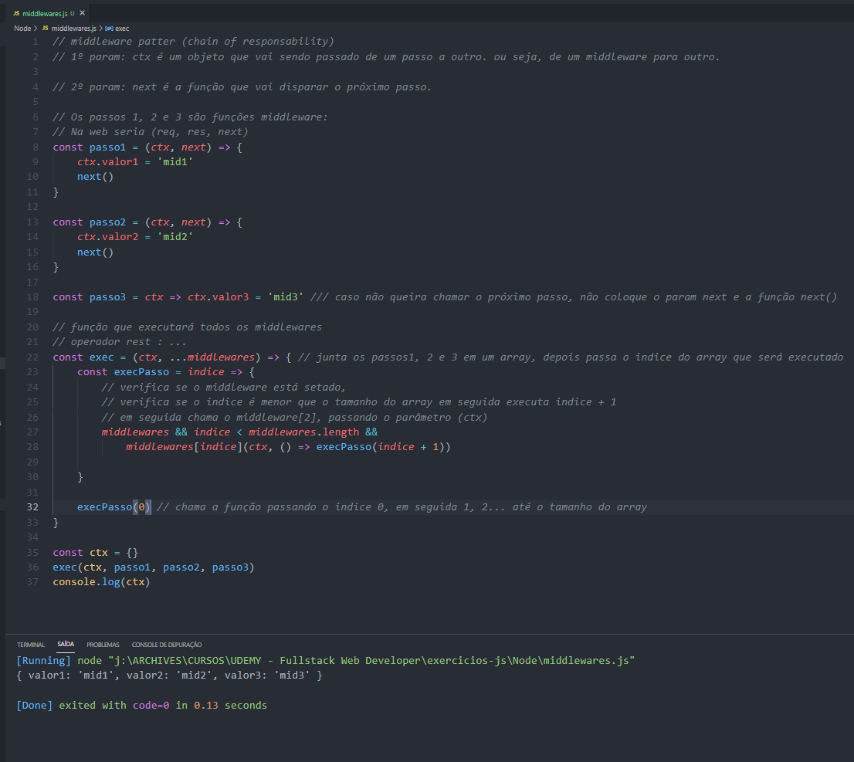

/\ dessa forma você pode definir a ordem de execução dos passos:   
ex: exec (ctx, passo2, passo1, passo3)

API REST com POSTMAN:

Postman é uma forma de fazer requisições de forma mais flexível. 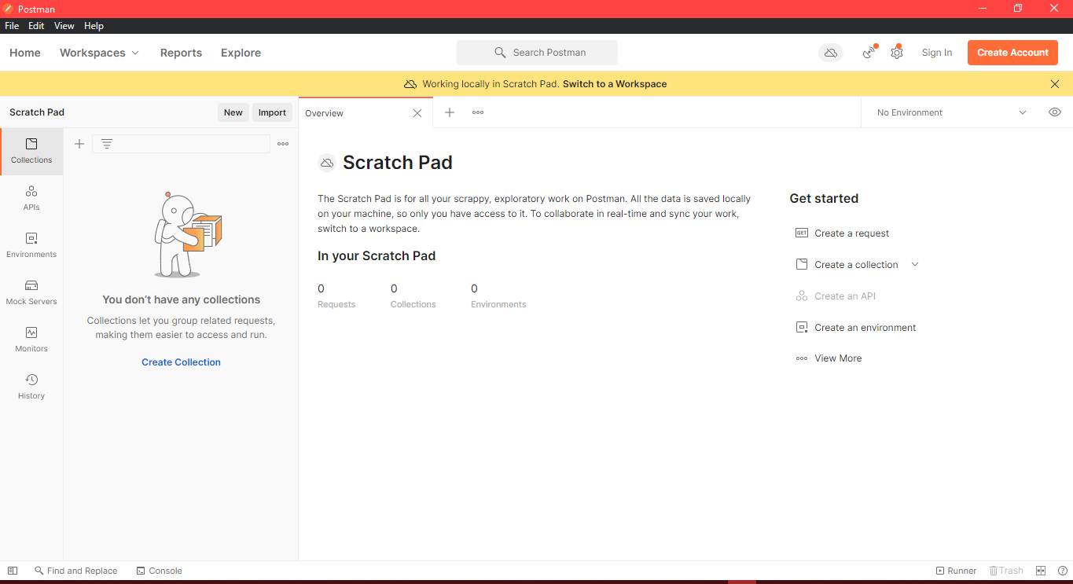

Dentro da pasta projeto:   
npm init -y  
npm i --save express@4.16.2 -E :instale exatamente essa versão do express

Conceito de PORT: porta é um processo dentro do computador, qnd dois computadores vão se comunicar, além de ter o indereço de IP das máquinas, é preciso mandar uma informação de uma máquina para outra e: a informação será executado o IP X e na porta X, a porta é passada porque dentro da máquina existem várias aplicações que estão sendo executadas dentro da internet: skype, browser, app de msg etc. E quando o pacote for mandado, a informação deverá ser interpretada pela porta exata. Ou seja, cada processo que precisa abrir uma comunicação com rede, precisa comunicar com rede, precisa ter uma porta.

Localhost:3030, qm vai atender a requisição será a aplicação em node que está executando o arquivo node.js

npm i --save-dev nodemon@1.14.11 -E

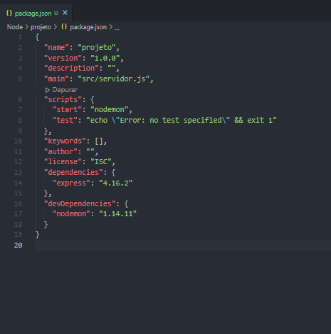

GET  
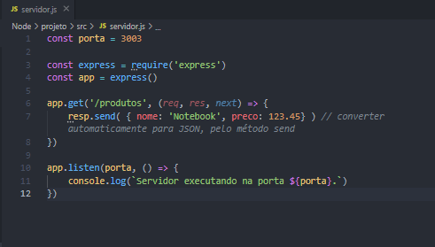

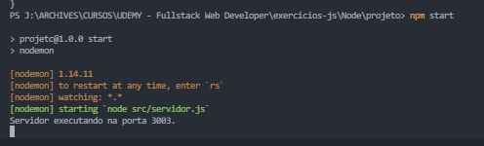

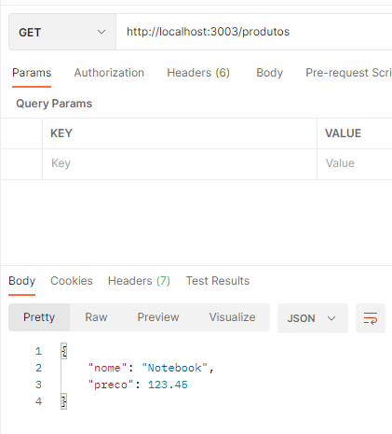

POST   
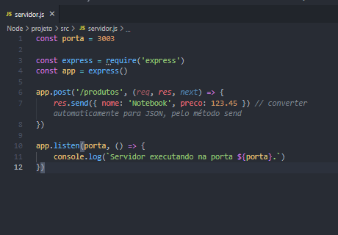 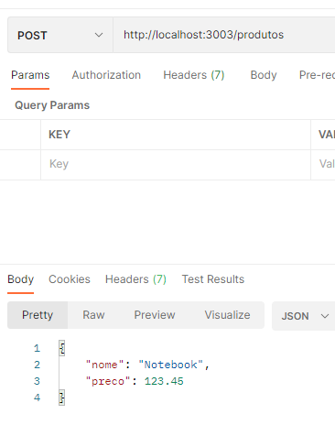

MIDDLEWARE  
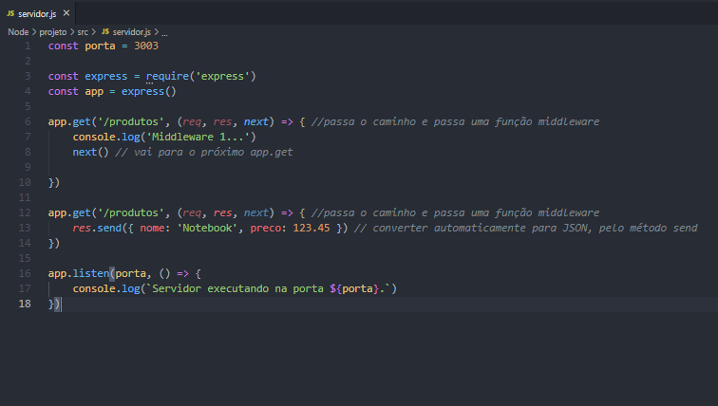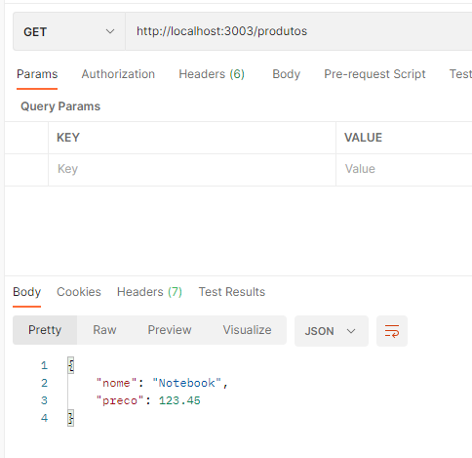

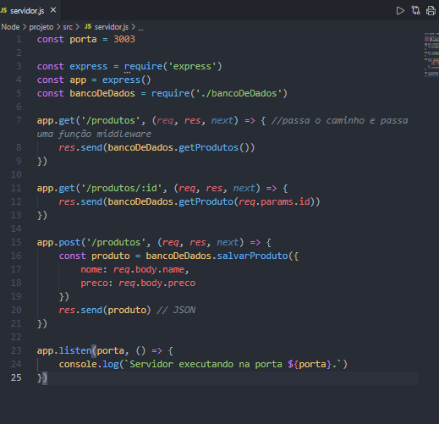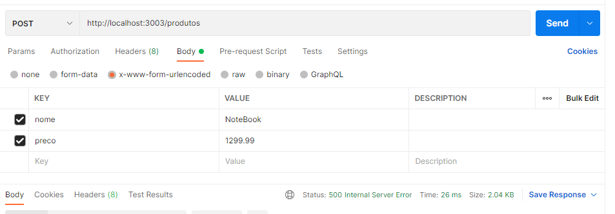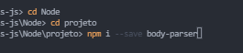

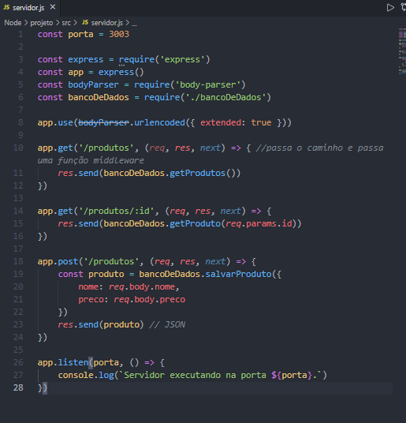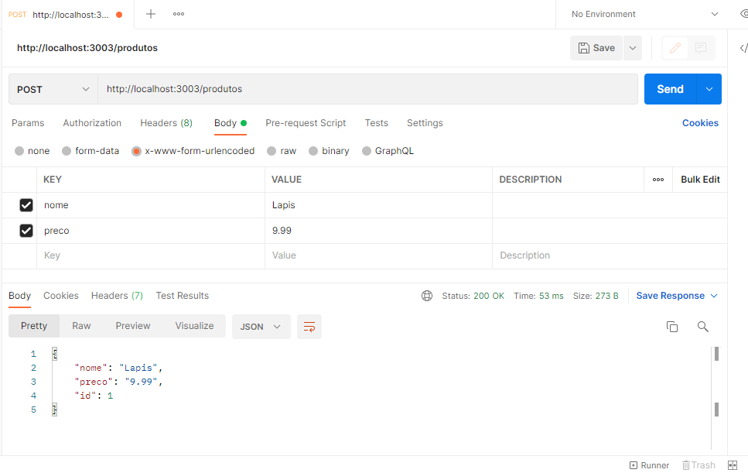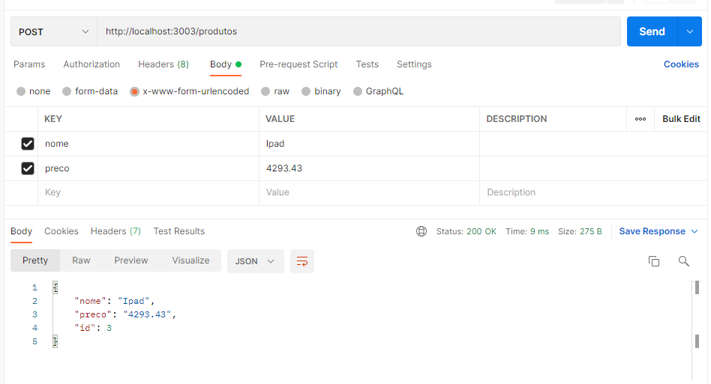

PASSANDO O GET ELE RETORNA OS PRODUTOS CADASTRADOS:

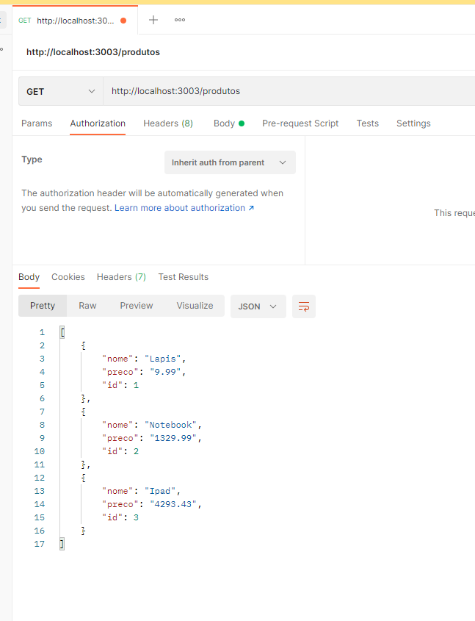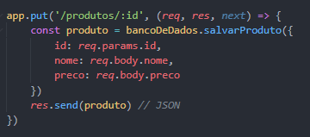

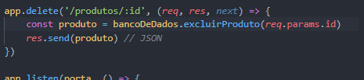

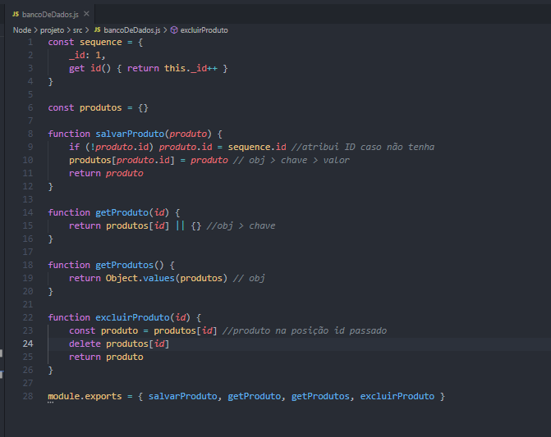

CRUD 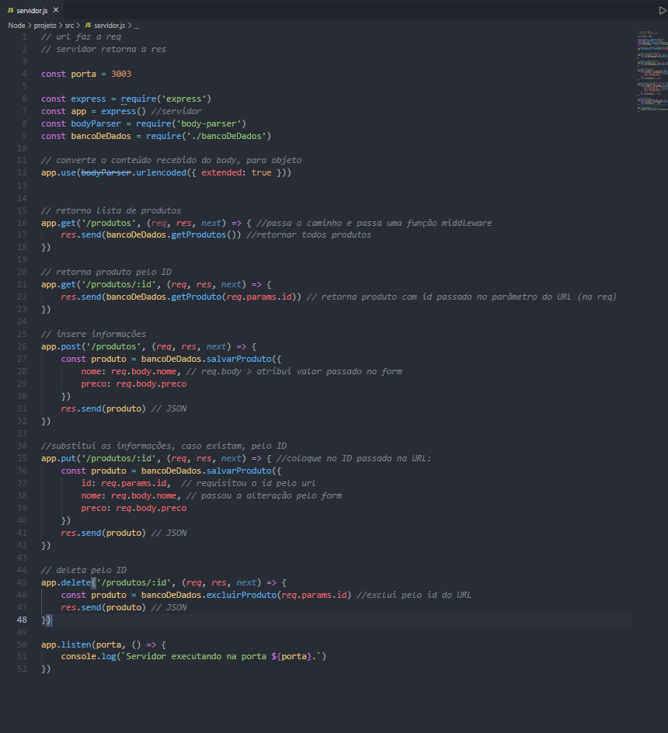

TEMPORIZADOR SCHEDULE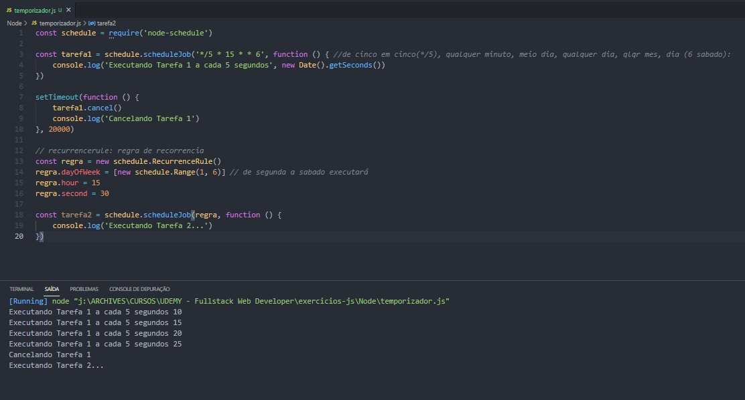

Entrada e Saída: Process

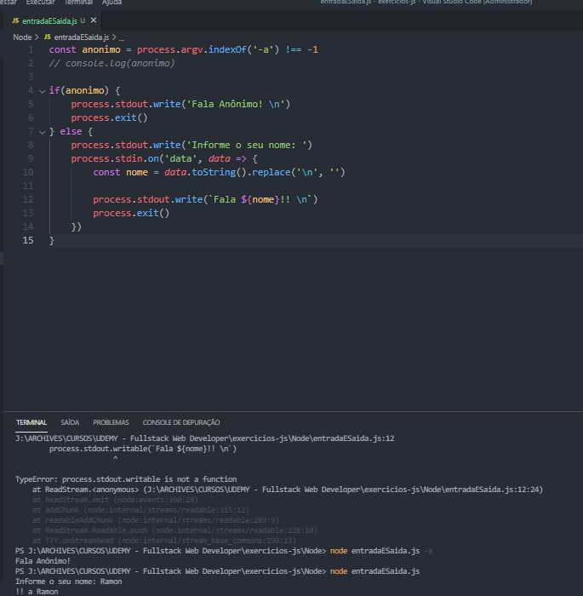

/\ recebe parâmetros a partir do terminal

